《毕业生派遣手续系统填报指南》
（学生端）

北京师范大学
党委学生工作部职业发展与就业指导中心（制）
2022年5月

目录
一、填报指南——国内升学 3
二、填报指南——出国（境） 10
三、填报指南——博士后入站 17
四、填报指南——签就业协议 26
五、填报指南——签劳动合同 38
六、填报指南——单位用人证明 46
七、填报指南——自由职业&自主创业 53
八、填报指南——应征义务兵 61
九、填报指南——选调生 69
十、填报指南——三支一扶 78
十一、填报指南——特岗教师 87
十二、填报指南——志愿服务西部 96
十三、填报指南——科研助理 105
十四、填报指南——国际组织实习任职 112
十五、填报指南——待就业、拟国内升学、拟出国出境和暂不就业 119
附录1：《毕业生去向审核材料列表》 126
附录2：《毕业生去向及帮扶情况登记表》 128

一、填报指南——国内升学
一、“国内升学”去向解释
就业去向：国内升学
适用人群：适用于考取国内高校硕士或博士研究生或攻读二学位的毕业生。
二、具体事项办理
1. 登陆方式
（1）在校师生登录方式
毕业生可登录网址 http://career.bnu.edu.cn，通过“学生登录”登陆（仅限在校师生），自动跳转至数字京师登录界面，使用数字京师账号和密码登录。
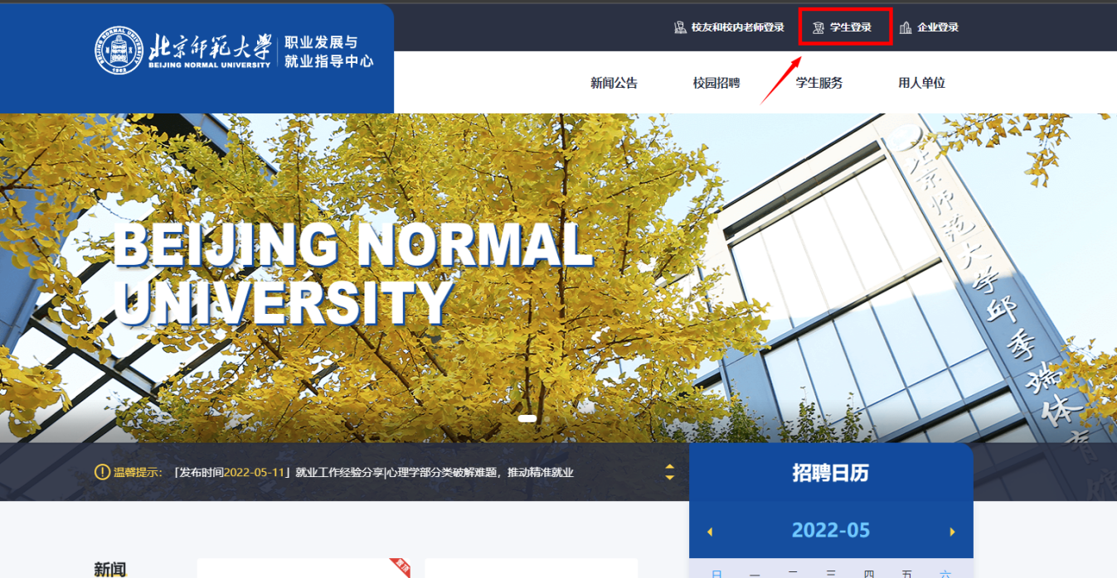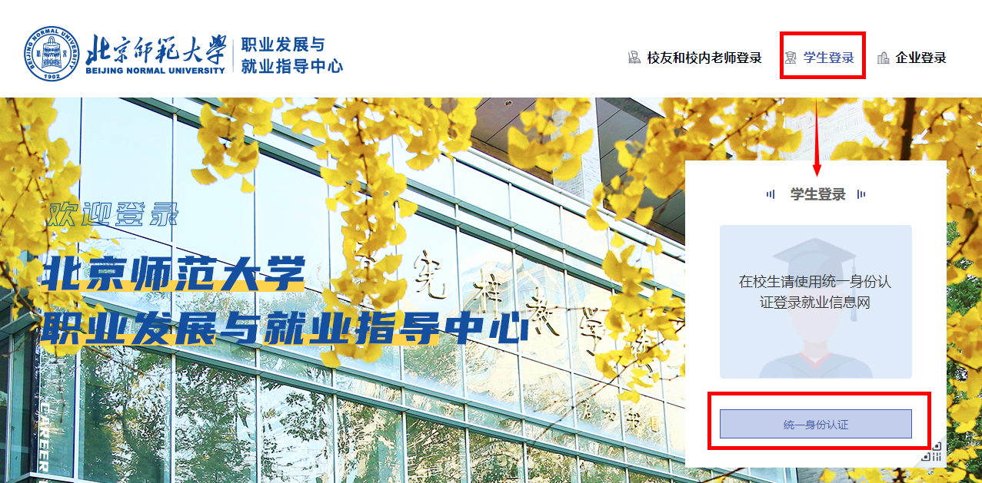
（2）已毕业校友登录
已毕业校友可登录网址 http://career.bnu.edu.cn，通过“校友登录”登陆（仅限已毕业校友），账号为学生学号，密码为学生的身份证号。
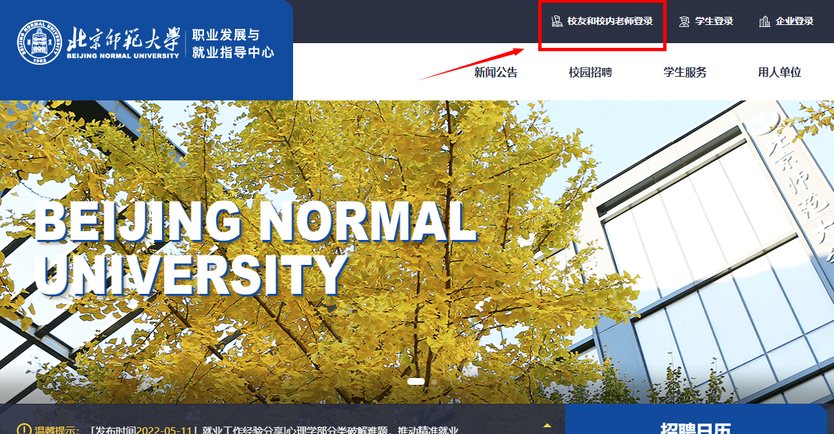
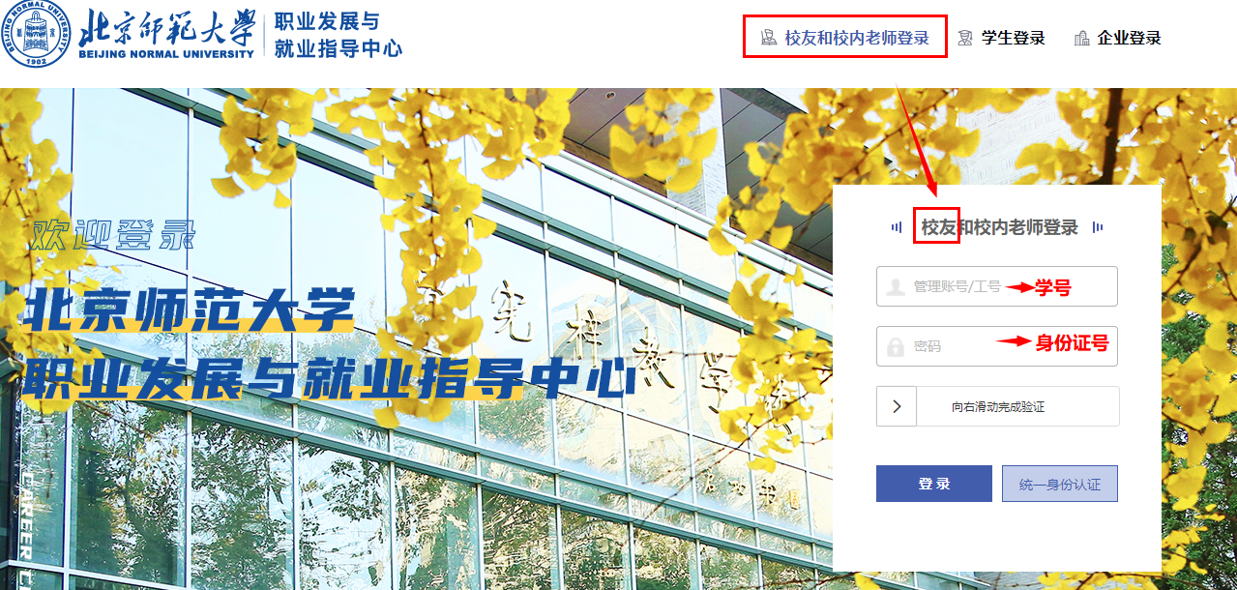
- 校内系统填报流程
- 基本信息核对完善
点击网页上方引导栏中的【手续办理】，进行【个人信息完善】，核对个人信息并将带“*”部分进行补充填写，生源所在地及手机等请确认填写无误，以免影响后续通知推送。
灰色的内容学生本人无法修改，如若有误请联系院（系）就业辅导员修改，核对、补充完整后点击【提交】。
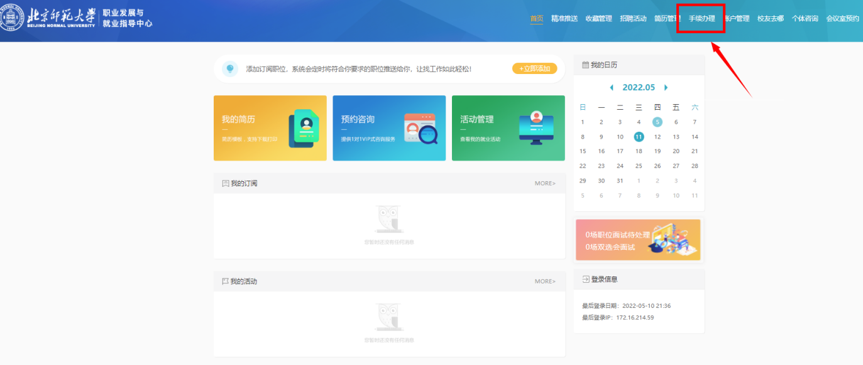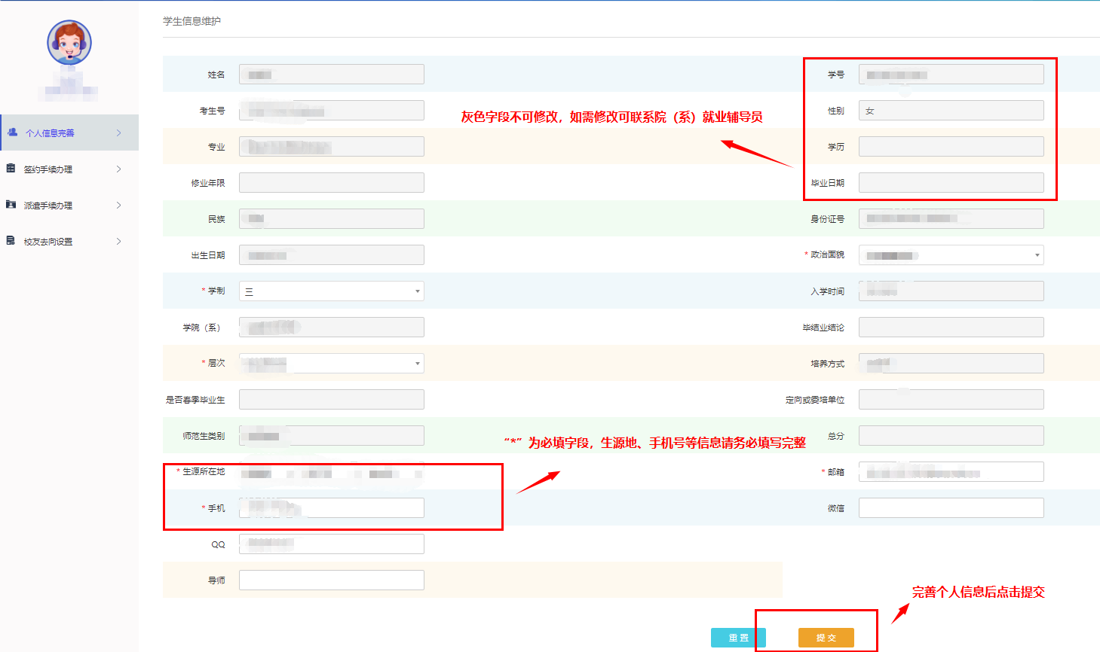
- 签约手续办理（就业去向填报）
点击左侧引导栏中【签约手续办理】，选择【国内升学】模块，根据个人情况选择【本校攻读】或【外校攻读】，即可进行就业去向填写，需完善升学高校基本情况并上传录取通知等升学证明材料；
就业去向信息完善后，可点击【保存】或【提交】。请核对本次填报的去向信息，如有问题可点击【签约信息编辑修改】进行修改或【重选就业类型】，确认无误并【提交】后才可继续完善“户档信息”本校攻读确认填报信息无误后可直接点击【提交】，无需维护户档信息。

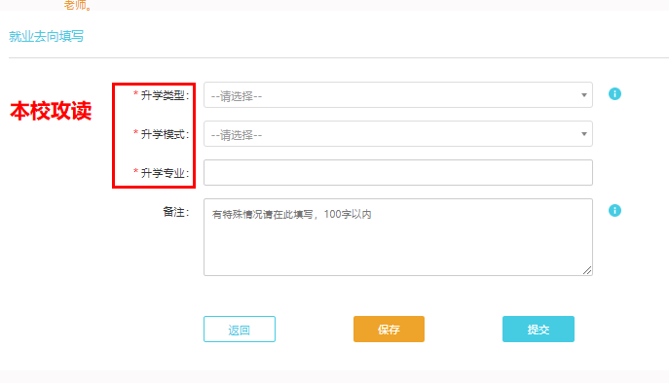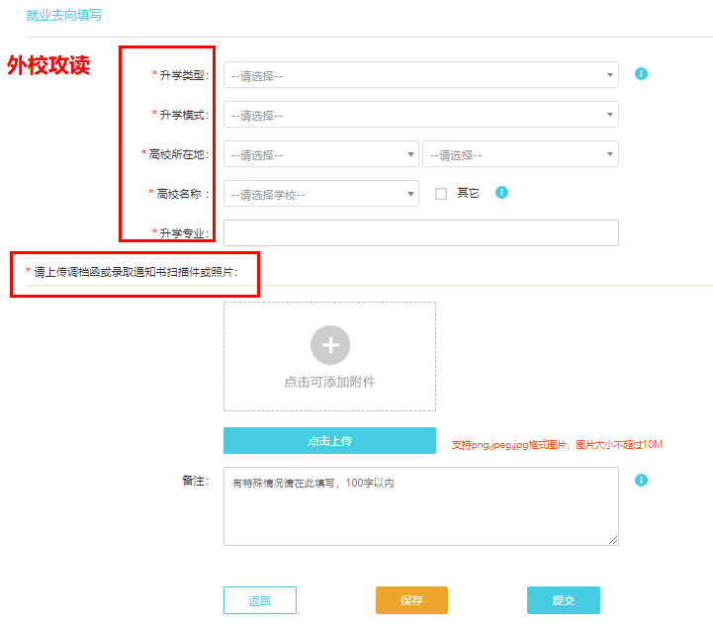
- 派遣手续办理（户档信息填报）
点击左侧引导栏中【派遣手续办理】，选择【填写户档信息】模块，根据攻读高校提供的户档转寄信息进行维护。

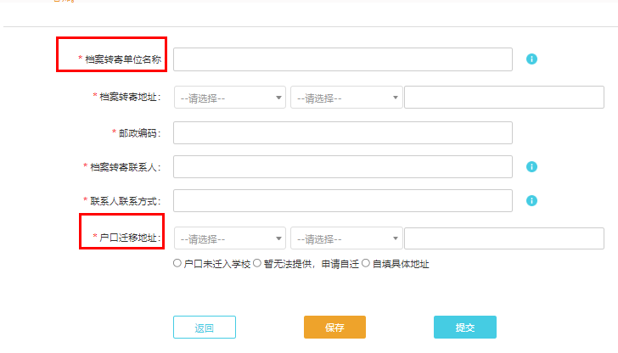

三、 集中派遣
2022届毕业生集中派遣时间预计为6月初，在集中派遣前已提交材料并且校内系统已审核通过的毕业生，中心将根据毕业生在系统中填报的户档信息，将户档信息提交至户籍科、档案馆进行办理，无需毕业生自行前往。
- 若暂时不迁户口，可在“户口迁移地址”处勾选“暂无法提供，申请自迁”或“户口未迁入学校”等。后续，待户口迁移地址确认后，自行前往户籍科办理户口迁移。
- 若档案和户口迁转信息均暂时不确定，则暂时无需维护“派遣手续办理模块”，待确认后随时进行维护。
非集中派遣（除6月外）期间，升学毕业生均需在填写好“签约手续办理”和“派遣手续办理”模块，再自行去档案馆、户籍科办理户档迁移。

二、填报指南——出国（境）
一、“出国（境）”去向解释
就业去向：出国（境）
适用人群：是指赴国外、中国香港、中国澳门、中国台湾等地继续攻读的毕业生，分“自主申请留学”和“国家公派留学”两种类型。
*特别注意：
- 自主申请留学去向的毕业生，户口、档案需迁转回生源地毕业生就业主管部门，报到证需开回生源地；
- 国家公派留学去向的毕业生，在公派期间可以将户口、档案暂存学校，不需要办理报到证。
二、具体事项办理
1. 登陆方式
（1）在校师生登录方式
毕业生可登录网址 http://career.bnu.edu.cn，通过“学生登录”登陆（仅限在校师生），自动跳转至数字京师登录界面，使用数字京师账号和密码登录。
（2）已毕业校友登录
已毕业校友可登录网址 http://career.bnu.edu.cn，通过“校友登录”登陆（仅限已毕业校友），账号为学生学号，密码为学生的身份证号。
- 校内系统填报流程
- 基本信息核对完善
点击网页上方引导栏中的【手续办理】，进行【个人信息完善】，核对个人信息并将带“*”部分进行补充填写，生源所在地及手机等请确认填写无误，以免影响后续通知推送。
灰色的内容学生本人无法修改，如若有误请联系院（系）就业辅导员修改，核对、补充完整后点击【提交】。
- 签约手续办理（就业去向填报）
点击左侧引导栏中【签约手续办理】，选择【出国（境）】模块，根据个人情况选择【自主申请留学】或【国家公派留学】，即可进行就业去向填写，需完善出国（境）地区及升学高校基本情况，并上传录取通知或国家公派留学证明材料；
就业去向信息完善后，可点击【保存】或【提交】。请核对本次填报的去向信息，如有问题可点击【签约信息编辑修改】进行修改或【重选就业类型】，确认无误并【提交】后才可继续完善“户档信息”国家公派留学毕业生确认填报信息无误后可直接点击【提交】，无需维护户档信息。
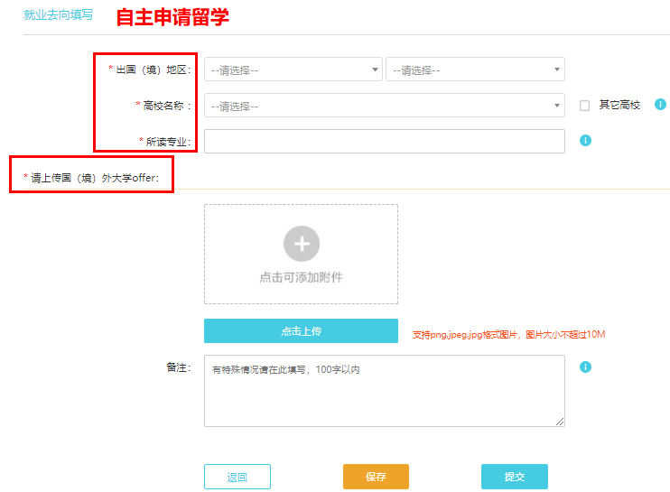
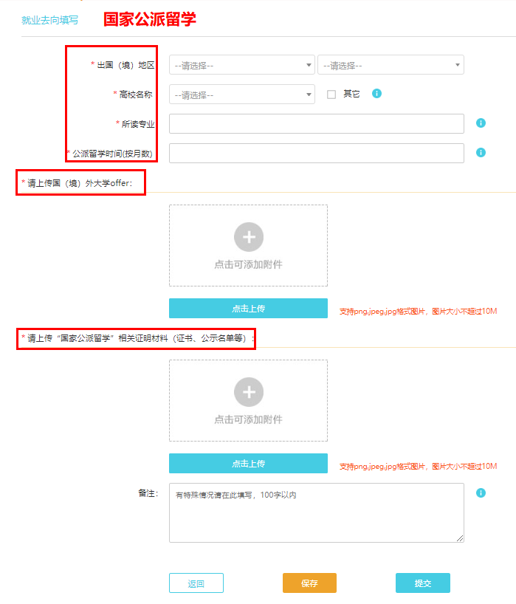
- 派遣手续办理（户档信息填报）
点击左侧引导栏中【派遣手续办理】，选择【填写户档信息】模块，自主申请留学毕业生需要办理回生源地的报到证并将户档迁回生源地，国家公派留学无需维护户档信息。
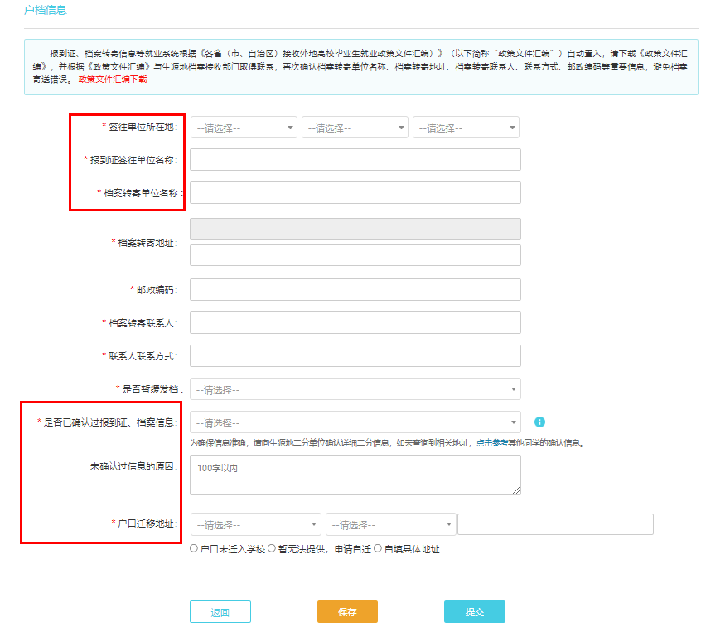
报到证和户档信息请根据实际情况如实填写，选择【报到证签往所在地】时报到证、档案转寄等信息已根据《政策文件汇编》自动置入，系统提示信息仅做参考,为保证信息准确，请毕业生务必与生源地就业主管部门确认信息（包括报到证抬头、档案转寄单位、档案转寄地址、档案转寄联系人及联系方式等）。
三、 集中派遣
2022届毕业生集中派遣时间预计为6月初，在集中派遣前已提交材料并且校内系统已审核通过的毕业生，中心将根据毕业生在系统中填报的户档信息，将户档信息提交至户籍科、档案馆进行办理，无需毕业生自行前往。
- 若暂时不迁户口，可在“户口迁移地址”处勾选“暂无法提供，申请自迁”或“户口未迁入学校”等。后续，待户口迁移地址确认后，自行前往户籍科办理户口迁移。
- 若档案和户口迁转信息均暂时不确定，则暂时无需维护“派遣手续办理模块”，待确认后随时进行维护。
非集中派遣（除6月外）期间，所有毕业生均需在填写好“签约手续办理”和“派遣手续办理”模块，再自行去档案馆、户籍科办理户档迁移。

三、填报指南——博士后入站
一、“博士后入站”去向解释
就业去向：博士后入站
适用人群：适用于博士后进站的同学。
二、具体事项办理
1. 登陆方式
（1）在校师生登录方式
毕业生可登录网址 http://career.bnu.edu.cn，通过“学生登录”登陆（仅限在校师生），自动跳转至数字京师登录界面，使用数字京师账号和密码登录。
（2）已毕业校友登录
已毕业校友可登录网址 http://career.bnu.edu.cn，通过“校友登录”登陆（仅限已毕业校友），账号为学生学号，密码为学生的身份证号。
2.校内系统填报流程
- 基本信息核对完善
点击网页上方引导栏中的【手续办理】，进行【个人信息完善】，核对个人信息并将带“*”部分进行补充填写，生源所在地及手机等请确认填写无误，以免影响后续通知推送。
灰色的内容学生本人无法修改，如若有误请联系院（系）就业辅导员修改，核对、补充完整后点击【提交】。
- 签约手续办理（就业去向填报）
点击左侧引导栏中【签约手续办理】，选择【博士后入站】模块；即可进行就业去向填写，需完善工作单位基本情况并上传三方协议和博士后研究人员进站备案证明；
就业去向信息完善后，可点击【保存】或【提交】。请核对本次填报的去向信息，如有问题可点击【签约信息编辑修改】进行修改或【重选就业类型】，确认无误并【提交】后才可继续完善“户档信息”。
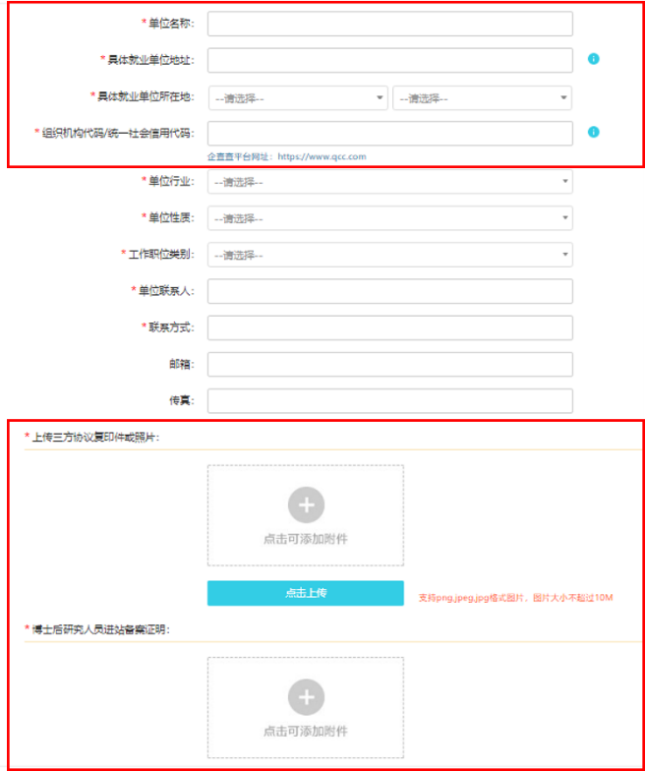
*填写时可能遇到的问题
- 单位名称、具体就业单位地址、具体就业单位所在地等：
重要字段，须详细问清用人单位的全称或单位具体填写要求（一般与三方协议下方加盖公章或博士后研究人员进站备案证明上的设站单位一致）。
- 组织机构代码：
请填写工作单位组织机构代码或18位的统一社会信用代码。
- 单位性质、单位行业、工作职位类别、落实工作渠道等：
按照单位提供的信息或者常识填写即可。
- 单位联系人、联系方式：
必须真实有效。
- 博士后研究人员进站备案证明：
可在全国博管会网站下载，并须加盖进站单位公章。
- 设站单位为非京/沪内单位：
可提交三方协议原件（盖章齐全）或博士后进站备案证明（需盖章）或其他加盖公章的证明材料。
- 设站单位京/沪内单位：
需提交博士后进站备案证明（需盖章），才可以继续办理到设站单位的报到证。
- 上传三方协议和博士后研究人员进站备案证明时，需保证照片清晰完整，所盖红章清晰可见。
（3）派遣手续办理（报到证及户档信息填报）
点击左侧引导栏中【派遣手续办理】，选择【填写户档信息】模块，根据用人单位接收户档情况，选择“户档去用人单位”或“户档回原籍”。

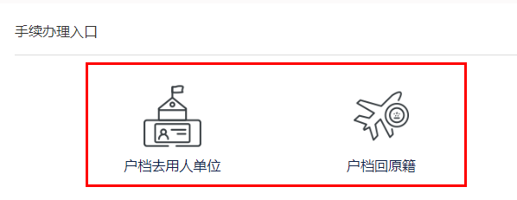
①户档去用人单位：单位可以同时接收毕业生的户口和档案，报到证抬头可开往用人单位。
毕业生可根据提示，完善报到证及户档迁转信息。其中【报到证签往单位名称】等需要和用人单位确认无误后再填写；如果档案地址暂不确定，可选择【暂缓发档】；户口可根据本人情况选择“户口未迁入”或“暂无法提供，申请自迁”。
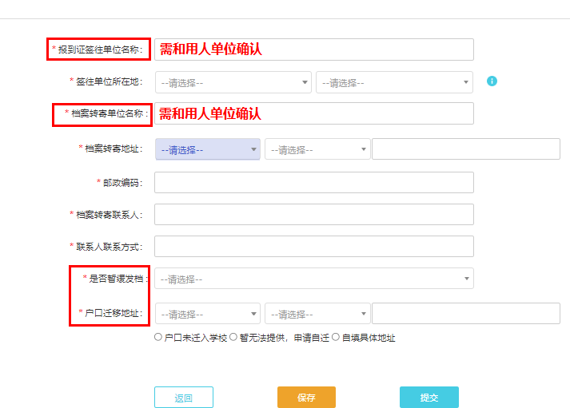
②户档回生源地：单位不能接收毕业生的户口和档案，报到证抬头需开回生源地。
报到证和户档信息请根据实际情况如实填写，选择【报到证签往所在地】时报到证、档案转寄等信息已根据《政策文件汇编》自动置入，系统提示信息仅做参考,为保证信息准确，请毕业生务必与生源地就业主管部门确认信息（包括报到证抬头、档案转寄单位、档案转寄地址、档案转寄联系人及联系方式等）。
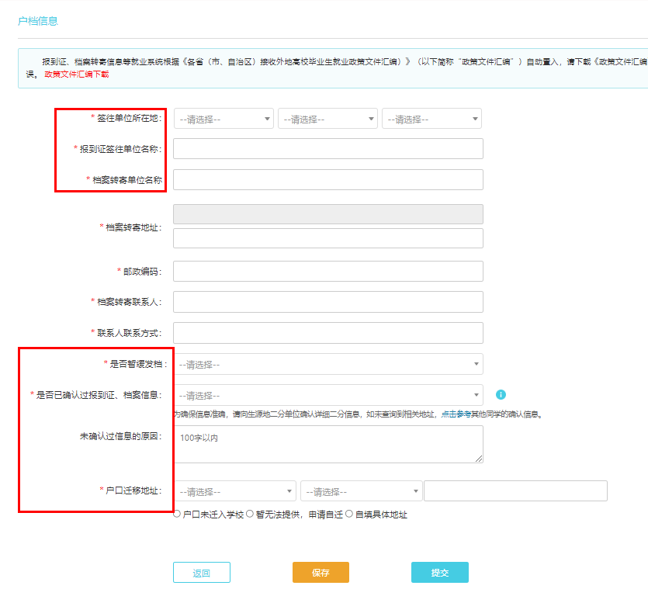
三、 集中派遣
2022届毕业生集中派遣时间预计为6月初，在集中派遣前已提交材料并且校内系统已审核通过的毕业生，中心将根据毕业生在系统中填报的报到证及户档信息，集中办理报到证，并将户档信息提交至户籍科、档案馆进行办理，无需毕业生自行前往。
- 毕业生若在集中派遣期间暂时不需要开具报到证：
“派遣手续办理”模块可暂不填写，仅填写“签约手续办理”模块即可；
- 毕业生若在集中派遣期间需要开具报到证，但暂时不迁户口或档案：
可填写好“报到证签往单位名称”“签往单位所在地”等报到证要求信息后，档案处勾选“暂缓发档”，户口处勾选“暂无法提供，申请自迁”或“户口未迁入学校”等。后续，待拿到报到证后，自行去档案馆、户籍科办理户档迁移。
非集中派遣（除6月外）期间，所有毕业生均需在填写好“签约手续办理”和“派遣手续办理”模块，待拿到报到证后，再自行去档案馆、户籍科办理户档迁移。

四、填报指南——签就业协议
一、“签就业协议”去向解释
就业去向：签就业协议（又称“签三方”）
适用人群：适用于已签约工作单位，且单位接受户口和档案的同学，与是否签订纸质三方协议并无直接联系。
*特别注意：
该去向通常表现为下列四种情况：
a)用人单位与毕业生签订三方协议，且用人单位落实毕业生户口并接收档案，报到证开往用人单位；
b）用人单位虽未与毕业生签订三方协议，但单位出具盖有公章的证明或接收函，表明解决毕业生户口和档案，报到证可开往用人单位；
c)用人单位要求与毕业生签订三方协议，但不解决户口（如北京、深圳、杭州等地）和档案，或只解决户口和档案中的一个，报到证需开回生源地；
d)委培和定向毕业生，应严格履约，系统填写去向请选择“签就业协议”。定向生不需要提交就业材料，但就业系统登记的单位名称应与委培单位完全一致。若单位更名（不改变就业单位），请提供加盖公章的更名证明材料。
二、具体事项办理
1. 登陆方式
（1）在校师生登录方式
毕业生可登录网址 http://career.bnu.edu.cn，通过“学生登录”登陆（仅限在校师生），自动跳转至数字京师登录界面，使用数字京师账号和密码登录。
（2）已毕业校友登录
已毕业校友可登录网址 http://career.bnu.edu.cn，通过“校友登录”登陆（仅限已毕业校友），账号为学生学号，密码为学生的身份证号。
2.校内系统填报流程
（1）基本信息核对完善
点击网页上方引导栏中的【手续办理】，进行【个人信息完善】，核对个人信息并将带“*”部分进行补充填写，生源所在地及手机等请确认填写无误，以免影响后续通知推送。
灰色的内容学生本人无法修改，如若有误请联系院（系）就业辅导员行修改，核对、补充完整后点击【提交】。
（2）签约手续办理（就业去向填报）
点击左侧引导栏中【签约手续办理】，选择【签就业协议】模块，即可进行就业去向填写，需完善工作单位基本情况并上传三方协议等就业材料；
就业去向信息完善后，可点击【保存】或【提交】。请核对本次填报的去向信息，如有问题可点击【签约信息编辑修改】进行修改或【重选就业类型】，确认无误并【提交】后才可继续完善“户档信息”。
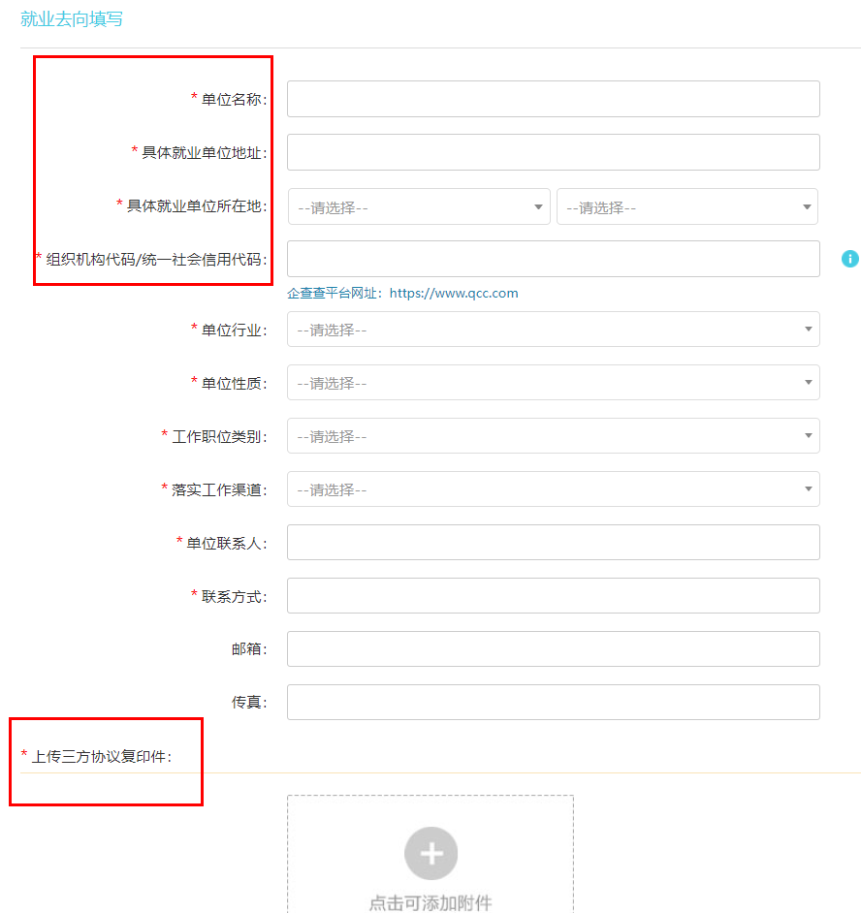
*填写时可能遇到的问题
- 单位名称、具体就业单位地址、具体就业单位所在地等：
重要字段，须详细问清用人单位的全称或单位具体填写要求（一般与三方协议下方加盖公章的用人单位或其上级主管部门一致）。
- 组织机构代码：
请填写工作单位组织机构代码或18位的统一社会信用代码。
- 单位性质、单位行业、工作职位类别、落实工作渠道等：
按照单位提供的信息或者常识填写即可。
- 单位联系人、联系方式：
必须真实有效
- 上传三方协议等就业材料时，需保证照片清晰完成，所盖红章清晰可见。
（3）派遣手续办理（报到证及户档信息填报）
点击左侧引导栏中【派遣手续办理】，选择【填写户档信息】模块，根据用人单位接收户档情况，选择“户档去用人单位”或“户档回原籍”。

①户档去用人单位：单位可以同时接收毕业生的户口和档案，报到证抬头可开往用人单位。
毕业生可根据提示，完善报到证及户档迁转信息。其中【报到证签往单位名称】等需要和用人单位确认无误后再填写；如果档案地址暂不确定，可选择【暂缓发档】；户口可根据本人情况选择“户口未迁入”或“暂无法提供，申请自迁”。
非京沪生源毕业生到京/沪单位就业，需提交进京/沪接收函才可以办理到单位的报到证，暂无进京/沪接收函可以先提交三方等材料进行签约手续填写；北京生源或上海生源毕业生不需要提供进京/沪接收函，身份证号非110开头的京籍学生，需要提交户口本首页及本人页的复印件。
*常见进京/沪接收函如下：
进京接收函通常泛指北京单位、北京市人力资源与社会保障局或向中组部申请户口指标备案的用人单位为毕业生出具的具有法律效力的北京户口接收文件。京外生源如需办理京内单位报到证，按规定必须提供进京接收函，常见的进京接收函介绍如下：
- XX年国务院各部委，各直属机构，直属事业单位及在京中管企业毕业生接收函（常称“小绿卡”）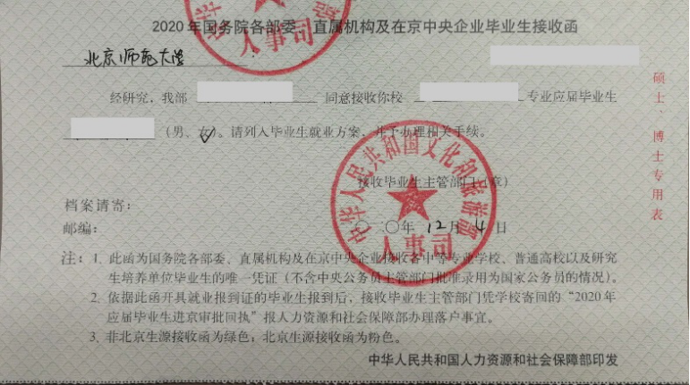
“小绿卡”共三联，图例为作为派遣依据需提交原件至就业中心的“小绿卡”第二联，同时第三联需中心盖章，中心盖章后将当场返还第三联至毕业生，请注意不要遗漏。
- 北京市人力资源和社会保障局接收函（常称“红头文件”）
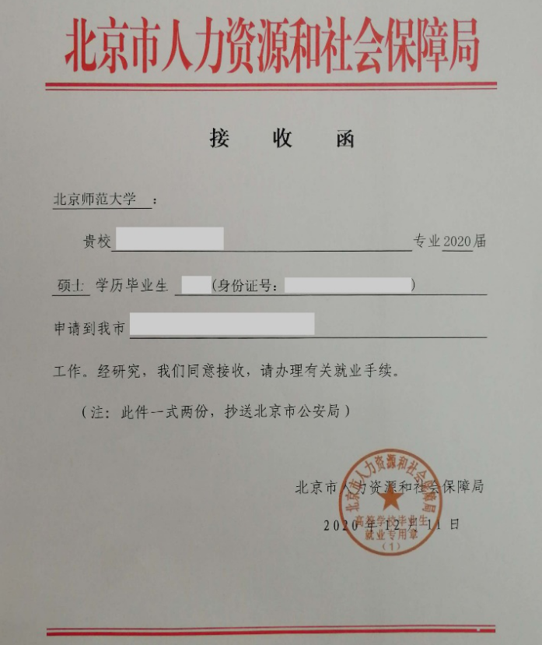
图为北京市人力资源和社会保障局接收函（常称“红头文件”），如有该材料，办理派遣报到证时需携一份复印件至就业指导中心。
- 无需人社部和市人社局接收函单位
-中央国家机关公务员；
-中共中央所属机构及其下属单位；
-团中央、全国妇联、总工会、残联、工商联、贸促会、法学会等及其下属单位；
-各民主党派中央机关及其下属机构等；
如果申请派遣至的京内用人单位属通过向中组部申请户口指标备案为毕业生解决户口的情况，需由用人单位出具户口接收相关证明，写明单位接收该非京生源毕业生户口的情况。
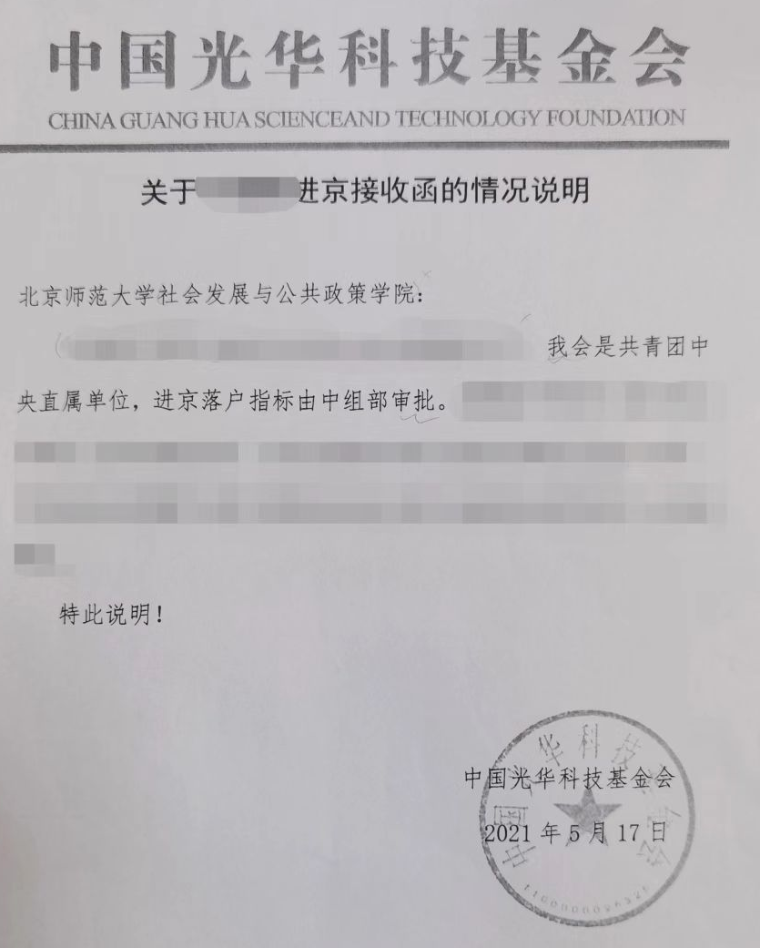

- 进沪接收函
沪外生源如需办理沪内单位报到证，按规定必须提供进沪接收函，常见的进沪接收函如下：
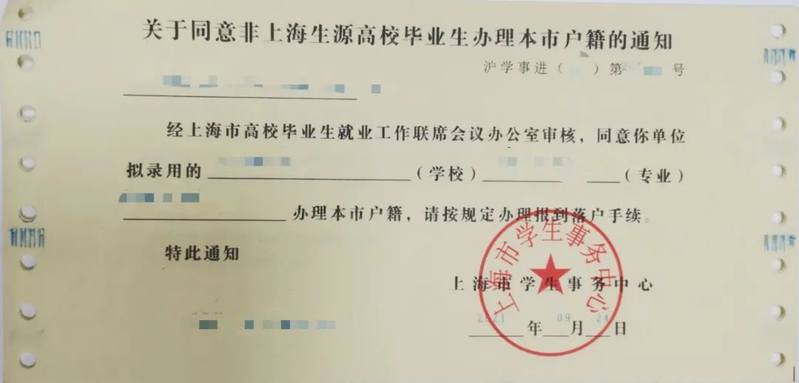

②户档回生源地：单位不能接收毕业生的户口和档案，报到证抬头需开回生源地。
报到证和户档信息请根据实际情况如实填写，选择【报到证签往所在地】时报到证、档案转寄等信息已根据《政策文件汇编》自动置入，系统提示信息仅做参考,为保证信息准确，请毕业生务必与生源地就业主管部门确认信息（包括报到证抬头、档案转寄单位、档案转寄地址、档案转寄联系人及联系方式等）。
三、 集中派遣
2022届毕业生集中派遣时间预计为6月初，在集中派遣前已提交材料并且校内系统已审核通过的毕业生，中心将根据毕业生在系统中填报的报到证及户档信息，集中办理报到证，并将户档信息提交至户籍科、档案馆进行办理，无需毕业生自行前往。
- 毕业生若暂时不需要开具报到证：“派遣手续办理”模块可暂不填写，仅填写“签约手续办理”模块即可；
- 毕业生若需要开具报到证，暂时不迁户口或档案：可填写好“报到证签往单位名称”“签往单位所在地”等报到证要求信息后，档案处勾选“暂缓发档”，户口处勾选“暂无法提供，申请自迁”或“户口未迁入学校”等。后续，待拿到报到证后，自行去档案馆、户籍科办理户档迁移。
非集中派遣（除6月外）期间，所有毕业生均需在填写好“签约手续办理”和“派遣手续办理”模块，待拿到报到证后，再自行去档案馆、户籍科办理户档迁移。

五、填报指南——签劳动合同
一、“签劳动合同”去向解释
就业去向：签劳动合同
适用人群：适用于已与用人单位签订劳动合同，但单位不接受档案户口或只解决其中一项，户口和档案需要回到原籍的毕业生。
*特别注意：
- 单位明确可接受户档，则劳动合同可视为三方协议材料，就业系统应填“签就业协议”，报到证可开往用人单位；
- 北京、上海等不能解决户口但是要求档案转到单位的，学校不能直接派遣至单位，应先将档案转至生源地后，由用人单位从生源地接收档案单位调档。
二、具体事项办理
1. 登陆方式
（1）在校师生登录方式
毕业生可登录网址 http://career.bnu.edu.cn，通过“学生登录”登陆（仅限在校师生），自动跳转至数字京师登录界面，使用数字京师账号和密码登录。
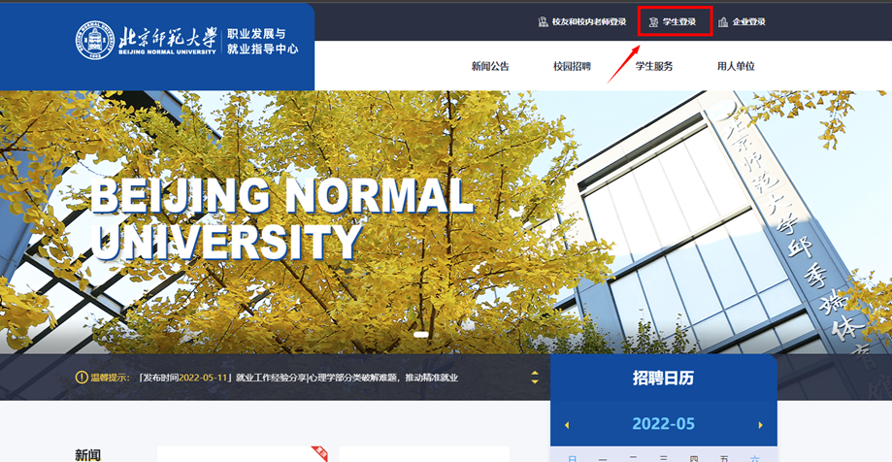
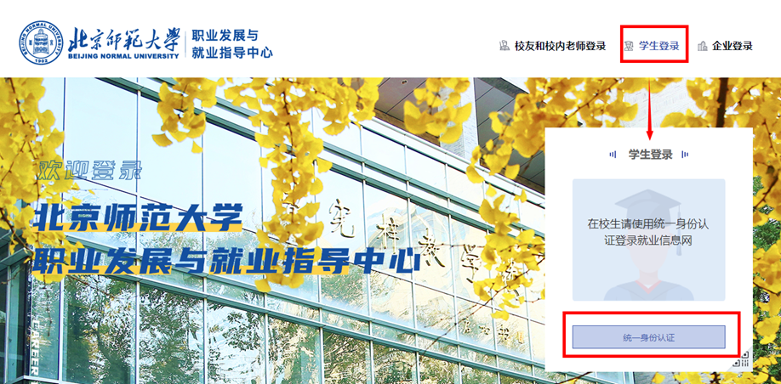
（2）已毕业校友登录
已毕业校友可登录网址 http://career.bnu.edu.cn，通过“校友登录”登陆（仅限已毕业校友），账号为学生学号，密码为学生的身份证号。
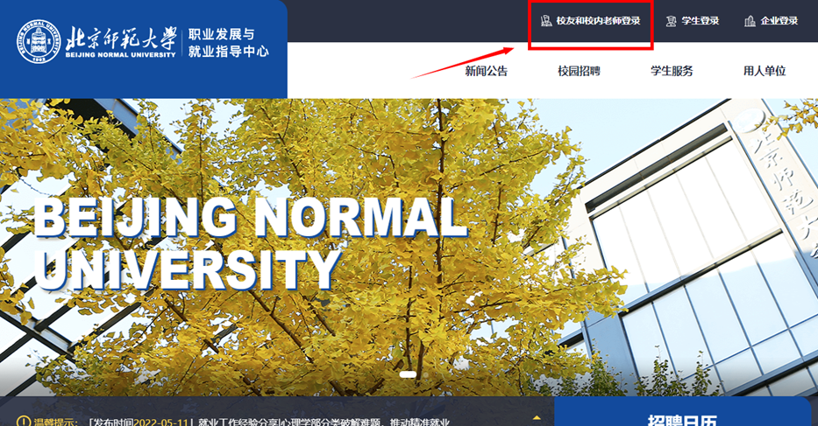
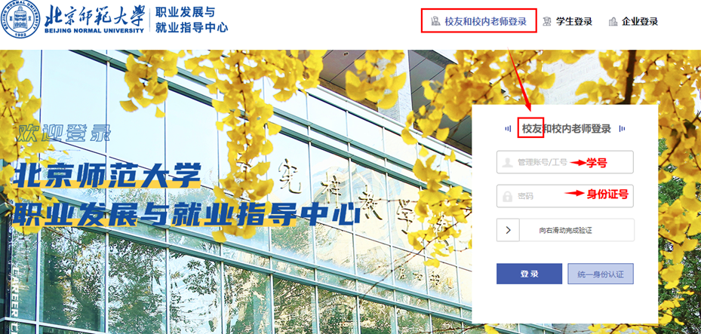
2.校内系统填报流程
（1）基本信息核对完善
点击网页上方引导栏中的【手续办理】，进行【个人信息完善】，核对个人信息并将带“*”部分进行补充填写，生源所在地及手机等请确认填写无误，以免影响后续通知推送。
灰色的内容学生本人无法修改，如若有误请联系院（系）就业辅导员修改，核对、补充完整后点击【提交】。
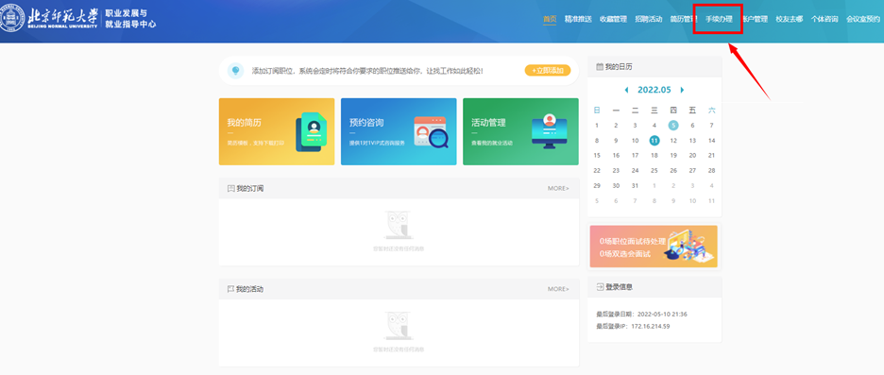
（2）签约手续办理（就业去向填报）
点击左侧引导栏中【签约手续办理】，选择【签劳动合同】模块；即可进行就业去向填写，需完善工作单位基本情况并上传劳动合同等就业材料；
就业去向信息完善后，可点击【保存】或【提交】。请核对本次填报的去向信息，如有问题可点击【签约信息编辑修改】进行修改或【重选就业类型】，确认无误并【提交】后才可继续完善“户档信息”。
*填写时可能遇到的问题
- 单位名称、具体就业单位地址、具体就业单位所在地等：
重要字段，须详细问清用人单位的全称或单位具体填写要求（一般与劳动合同签署方一致）。
- 组织机构代码：
请填写工作单位组织机构代码或18位的统一社会信用代码。
- 单位性质、单位行业、工作职位类别、落实工作渠道等：
按照单位提供的信息或者常识填写即可。
- 单位联系人、联系方式：
必须真实有效。
- 上传劳动合同等就业材料时，需保证照片清晰完成，所盖红章清晰可见。
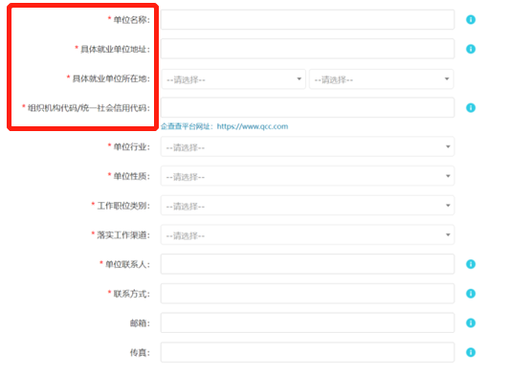
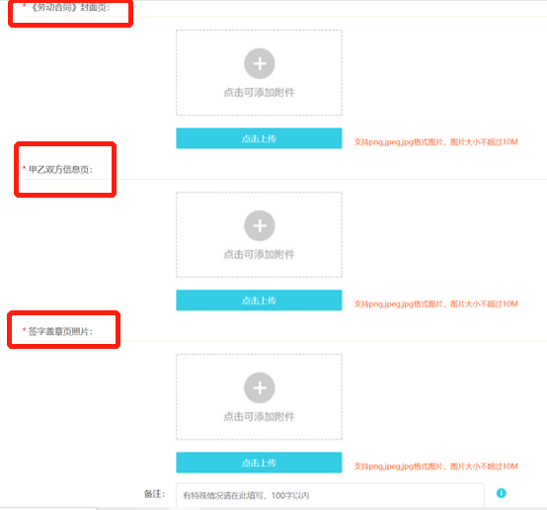
（3）派遣手续办理（报到证及户档信息填报）
点击左侧引导栏中【派遣手续办理】，选择【填写户档信息】模块。签劳动合同的报到证及户档需回生源地。
报到证和户档信息请根据实际情况如实填写，选择【报到证签往所在地】时报到证、档案转寄等信息已根据《政策文件汇编》自动置入，系统提示信息仅做参考,为保证信息准确，请毕业生务必与生源地就业主管部门确认信息（包括报到证抬头、档案转寄单位、档案转寄地址、档案转寄联系人及联系方式等）。
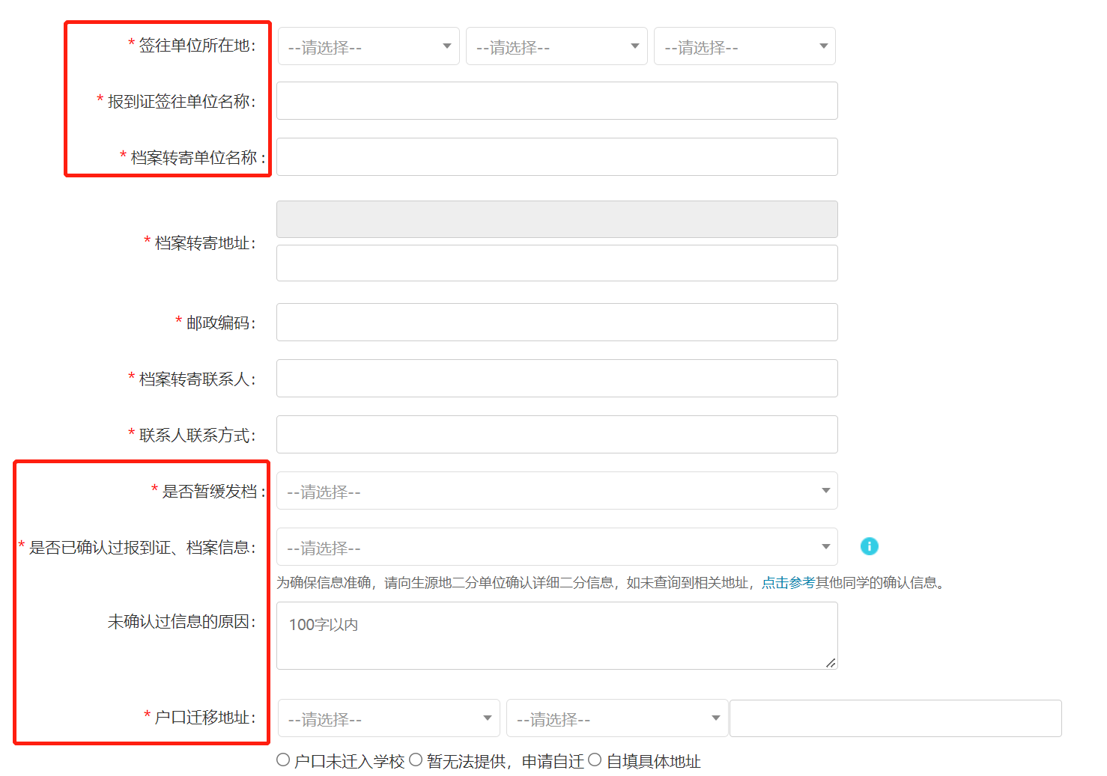

三、集中派遣
2022届毕业生集中派遣时间预计为6月初，在集中派遣前已提交材料并且校内系统已审核通过的毕业生，中心将根据毕业生在系统中填报的报到证及户档信息，集中办理报到证，并将户档信息提交至户籍科、档案馆进行办理，无需毕业生自行前往。
- 毕业生若暂时不需要开具报到证：“派遣手续办理”模块可暂不填写，仅填写“签约手续办理”模块即可；
- 毕业生若需要开具报到证，暂时不迁户口或档案：可填写好“报到证签往单位名称”“签往单位所在地”等报到证要求信息后，档案处勾选“暂缓发档”，户口处勾选“暂无法提供，申请自迁”或“户口未迁入学校”等。后续，待拿到报到证后，自行去档案馆、户籍科办理户档迁移。
非集中派遣（除6月外）期间，所有毕业生均需在填写好“签约手续办理”和“派遣手续办理”模块，待拿到报到证后，再自行去档案馆、户籍科办理户档迁移。

六、填报指南——单位用人证明
一、“单位用人证明”去向解释
就业去向：单位用人证明
适用人群：适用于已落实灵活就业单位，单位不接受档案户口，且只能出具具有聘用关系的单位用人证明等材料，户口和档案需要回到原籍的毕业生。
*特别注意：
- 单位若明确可接受户档，需在单位用人证明上注明接受户档情况，且就业系统应填“签就业协议”，报到证可开往用人单位；
- 单位若明确不接受户档，就业系统应填“单位用人证明”，报到证需开回生源地；
- 北京、上海等不能解决户口但是要求档案转到单位的，学校不能直接派遣至单位，应先将档案转至生源地后，由用人单位从生源地接收档案单位调档。
二、具体事项办理
1. 登陆方式
（1）在校师生登录方式
毕业生可登录网址 http://career.bnu.edu.cn，通过“学生登录”登陆（仅限在校师生），自动跳转至数字京师登录界面，使用数字京师账号和密码登录。
（2）已毕业校友登录
已毕业校友可登录网址 http://career.bnu.edu.cn，通过“校友登录”登陆（仅限已毕业校友），账号为学生学号，密码为学生的身份证号。
2.校内系统填报流程
（1）基本信息核对完善
点击网页上方引导栏中的【手续办理】，进行【个人信息完善】，核对个人信息并将带“*”部分进行补充填写，生源所在地及手机等请确认填写无误，以免影响后续通知推送。
灰色的内容学生本人无法修改，如若有误请联系院（系）就业辅导员修改，核对、补充完整后点击【提交】。
（2）签约手续办理（就业去向填报）
点击左侧引导栏中【签约手续办理】，选择【单位用人证明】模块；即可进行就业去向填写，需完善工作单位基本情况并上传单位用人证明等就业材料；
就业去向信息完善后，可点击【保存】或【提交】。请核对本次填报的去向信息，如有问题可点击【签约信息编辑修改】进行修改或【重选就业类型】，确认无误并【提交】后才可继续完善“户档信息”。
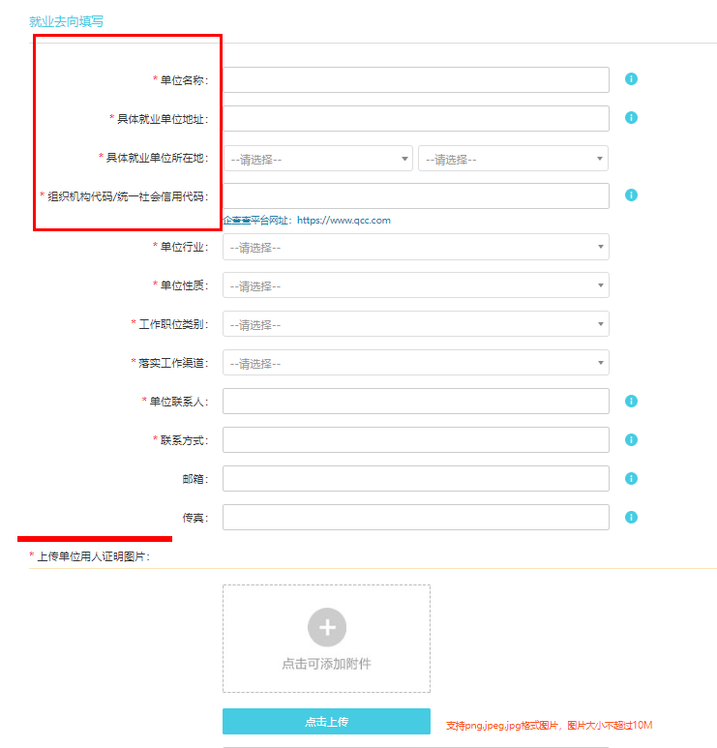
*填写时可能遇到的问题
- 单位名称、具体就业单位地址、具体就业单位所在地等：
重要字段，须详细问清用人单位的全称或单位具体填写要求（一般与劳动合同签署方一致）。
- 组织机构代码：
请填写工作单位组织机构代码或18位的统一社会信用代码。
- 单位性质、单位行业、工作职位类别、落实工作渠道等：
按照单位提供的信息或者常识填写即可。
- 单位联系人、联系方式：
必须真实有效。
- 上传单位用人证明等就业材料时，需保证照片清晰完成，所盖红章清晰可见。

（3）派遣手续办理（报到证及户档信息填报）
点击左侧引导栏中【派遣手续办理】，选择【填写户档信息】模块。单位用人证明去向的报到证及户档需回生源地。
报到证和户档信息请根据实际情况如实填写，选择【报到证签往所在地】时报到证、档案转寄等信息已根据《政策文件汇编》自动置入，系统提示信息仅做参考,为保证信息准确，请毕业生务必与生源地就业主管部门确认信息（包括报到证抬头、档案转寄单位、档案转寄地址、档案转寄联系人及联系方式等）。

三、集中派遣
2022届毕业生集中派遣时间预计为6月初，在集中派遣前已提交材料并且校内系统已审核通过的毕业生，中心将根据毕业生在系统中填报的报到证及户档信息，集中办理报到证，并将户档信息提交至户籍科、档案馆进行办理，无需毕业生自行前往。
- 毕业生若暂时不需要开具报到证：“派遣手续办理”模块可暂不填写，仅填写“签约手续办理”模块即可；
- 毕业生若需要开具报到证，暂时不迁户口或档案：可填写好“报到证签往单位名称”“签往单位所在地”等报到证要求信息后，档案处勾选“暂缓发档”，户口处勾选“暂无法提供，申请自迁”或“户口未迁入学校”等。后续，待拿到报到证后，自行去档案馆、户籍科办理户档迁移。
非集中派遣（除6月外）期间，所有毕业生均需在填写好“签约手续办理”和“派遣手续办理”模块，待拿到报到证后，再自行去档案馆、户籍科办理户档迁移。

七、填报指南——自由职业&自主创业
一、“自由职业&自主创业”去向解释
就业去向：自由职业&自主创业
适用人群：适用于毕业时选择自由职业或自主创业去向的毕业生，其报到证及户档需回生源地。
二、具体事项办理
1. 登陆方式
（1）在校师生登录方式
毕业生可登录网址 http://career.bnu.edu.cn，通过“学生登录”登陆（仅限在校师生），自动跳转至数字京师登录界面，使用数字京师账号和密码登录。
（2）已毕业校友登录
已毕业校友可登录网址 http://career.bnu.edu.cn，通过“校友登录”登陆（仅限已毕业校友），账号为学生学号，密码为学生的身份证号。
2.校内系统填报流程
（1）基本信息核对完善
点击网页上方引导栏中的【手续办理】，进行【个人信息完善】，核对个人信息并将带“*”部分进行补充填写，生源所在地及手机等请确认填写无误，以免影响后续通知推送。
灰色的内容学生本人无法修改，如若有误请联系院（系）就业辅导员修改，核对、补充完整后点击【提交】。
（2）签约手续办理（就业去向填报）
点击左侧引导栏中【签约手续办理】，选择【自由职业】或【自主创业】模块，即可进行就业去向填写，需完善工作单位基本情况并上传自由职业说明或自主创业营业执照等就业材料；
就业去向信息完善后，可点击【保存】或【提交】。请核对本次填报的去向信息，如有问题可点击【签约信息编辑修改】进行修改或【重选就业类型】，确认无误并【提交】后才可继续完善“户档信息”。
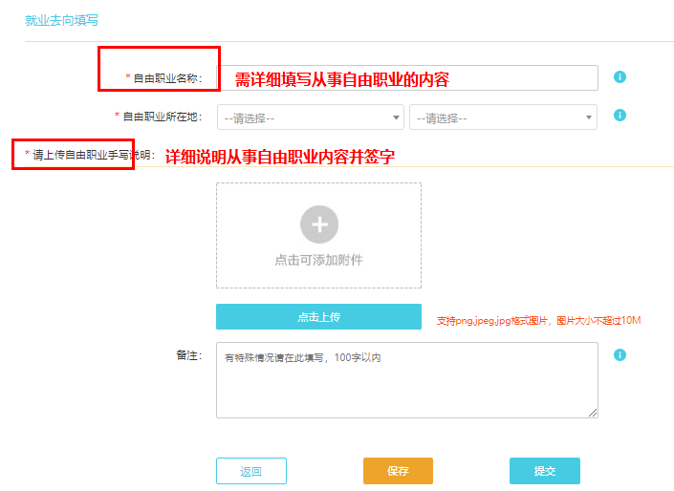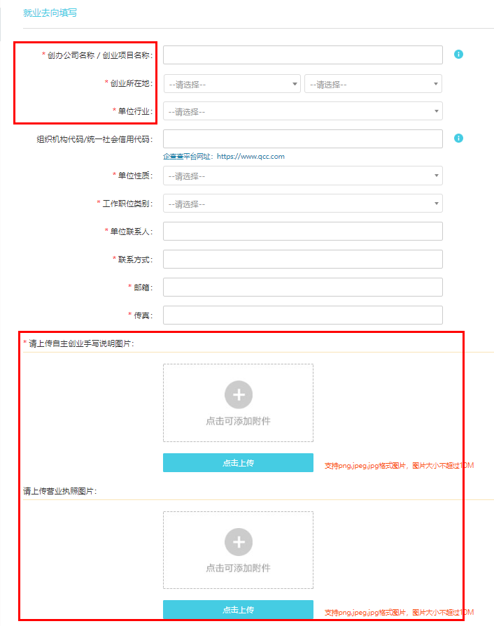
*填写时可能遇到的问题
- 自由职业名称：
需详细填写从事自由职业的内容。
- 自由职业手写说明：
需手写填写从事自由职业的内容、依托机构、频次等重要信息，并手写签名。
- 单位性质、工作职位类别等：
按照单位提供的信息或者常识填写即可。
- 单位联系人、联系方式：
必须真实有效。
- 上传自由职业手写说明和自主创业就业材料时，需保证照片清晰完整，手写字体及所盖红章清晰可见。

（3）派遣手续办理（报到证及户档信息填报）
点击左侧引导栏中【派遣手续办理】，选择【填写户档信息】模块。单位用人证明去向的报到证及户档需回生源地。
报到证和户档信息请根据实际情况如实填写，选择【报到证签往所在地】时报到证、档案转寄等信息已根据《政策文件汇编》自动置入，系统提示信息仅做参考,为保证信息准确，请毕业生务必与生源地就业主管部门确认信息（包括报到证抬头、档案转寄单位、档案转寄地址、档案转寄联系人及联系方式等）。

三、集中派遣
2022届毕业生集中派遣时间预计为6月初，在集中派遣前已提交材料并且校内系统已审核通过的毕业生，中心将根据毕业生在系统中填报的报到证及户档信息，集中办理报到证，并将户档信息提交至户籍科、档案馆进行办理，无需毕业生自行前往。
- 毕业生若暂时不需要开具报到证：“派遣手续办理”模块可暂不填写，仅填写“签约手续办理”模块即可；
- 毕业生若需要开具报到证，暂时不迁户口或档案：可填写好“报到证签往单位名称”“签往单位所在地”等报到证要求信息后，档案处勾选“暂缓发档”，户口处勾选“暂无法提供，申请自迁”或“户口未迁入学校”等。后续，待拿到报到证后，自行去档案馆、户籍科办理户档迁移。
非集中派遣（除6月外）期间，所有毕业生均需在填写好“签约手续办理”和“派遣手续办理”模块，待拿到报到证后，再自行去档案馆、户籍科办理户档迁移。

八、填报指南——应征义务兵
一、“应征义务兵”去向解释
就业去向：应征义务兵
适用人群：适用于毕业选择应征入伍的毕业生，报到证和户档转寄依据单位要求办理。
二、具体事项办理
1. 登陆方式
（1）在校师生登录方式
毕业生可登录网址 http://career.bnu.edu.cn，通过“学生登录”登陆（仅限在校师生），自动跳转至数字京师登录界面，使用数字京师账号和密码登录。
（2）已毕业校友登录
已毕业校友可登录网址 http://career.bnu.edu.cn，通过“校友登录”登陆（仅限已毕业校友），账号为学生学号，密码为学生的身份证号。
2.校内系统填报流程
（1）基本信息核对完善
点击网页上方引导栏中的【手续办理】，进行【个人信息完善】，核对个人信息并将带“*”部分进行补充填写，生源所在地及手机等请确认填写无误，以免影响后续通知推送。
灰色的内容学生本人无法修改，如若有误请联系院（系）就业辅导员修改，核对、补充完整后点击【提交】。
（2）签约手续办理（就业去向填报）
点击左侧引导栏中【签约手续办理】，选择【应征义务兵】模块；即可进行就业去向填写，需完善入伍部队名称信息；
就业去向信息完善后，可点击【保存】或【提交】。请核对本次填报的去向信息，如有问题可点击【签约信息编辑修改】进行修改或【重选就业类型】，确认无误并【提交】后才可继续完善“户档信息”。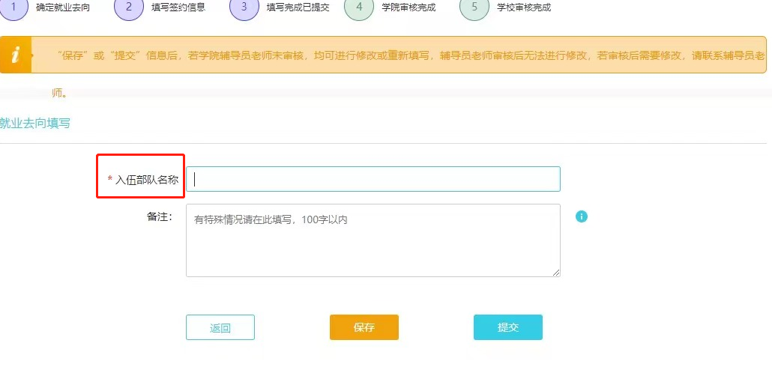

*填写时可能遇到的问题
- 入伍部队名称：
重要字段，须详细问清部队的全称或部队具体填写要求。

（3）派遣手续办理（报到证及户档信息填报）
点击左侧引导栏中【派遣手续办理】，选择【填写户档信息】模块，根据用人单位接收户档情况，选择“户档去用人单位”或“户档回原籍”。

①户档去用人单位：单位可以同时接收毕业生的户口和档案，报到证抬头可开往用人单位。
毕业生可根据提示，完善报到证及户档迁转信息。其中【报到证签往单位名称】等需要和用人单位确认无误后再填写；如果档案地址暂不确定，可选择【暂缓发档】；户口可根据本人情况选择“户口未迁入”或“暂无法提供，申请自迁”。
②户档回生源地：单位不能接收毕业生的户口和档案，报到证抬头需开回生源地。
报到证和户档信息请根据实际情况如实填写，选择【报到证签往所在地】时报到证、档案转寄等信息已根据《政策文件汇编》自动置入，系统提示信息仅做参考,为保证信息准确，请毕业生务必与生源地就业主管部门确认信息（包括报到证抬头、档案转寄单位、档案转寄地址、档案转寄联系人及联系方式等）。

三、集中派遣
2022届毕业生集中派遣时间预计为6月初，在集中派遣前已提交材料并且校内系统已审核通过的毕业生，中心将根据毕业生在系统中填报的报到证及户档信息，集中办理报到证，并将户档信息提交至户籍科、档案馆进行办理，无需毕业生自行前往。
- 毕业生若暂时不需要开具报到证：“派遣手续办理”模块可暂不填写，仅填写“签约手续办理”模块即可；
- 毕业生若需要开具报到证，暂时不迁户口或档案：可填写好“报到证签往单位名称”“签往单位所在地”等报到证要求信息后，档案处勾选“暂缓发档”，户口处勾选“暂无法提供，申请自迁”或“户口未迁入学校”等。后续，待拿到报到证后，自行去档案馆、户籍科办理户档迁移。
非集中派遣（除6月外）期间，所有毕业生均需在填写好“签约手续办理”和“派遣手续办理”模块，待拿到报到证后，再自行去档案馆、户籍科办理户档迁移。

九、填报指南——选调生
一、“选调生”去向解释
就业去向：选调生
适用人群：适用于已考取选调生并签约工作单位的毕业生。
二、具体事项办理
1. 登陆方式
毕业生可登录网址 http://career.bnu.edu.cn，通过“学生登录”登陆（仅限在校师生），自动跳转至数字京师登录界面，使用数字京师账号和密码登录。
（2）已毕业校友登录
已毕业校友可登录网址 http://career.bnu.edu.cn，通过“校友登录”登陆（仅限已毕业校友），账号为学生学号，密码为学生的身份证号。
- 校内系统填报流程
- 基本信息核对完善
点击网页上方引导栏中的【手续办理】，进行【个人信息完善】，核对个人信息并将带“*”部分进行补充填写，生源所在地及手机等请确认填写无误，以免影响后续通知推送。
灰色的内容学生本人无法修改，如若有误请联系院（系）就业辅导员修改，核对、补充完整后点击【提交】。
- 签约手续办理（就业去向填报）
点击左侧引导栏中【签约手续办理】，选择【选调生】模块，即可进行就业去向填写，需完善工作单位基本情况并上传三方协议等就业材料；
就业去向信息完善后，可点击【保存】或【提交】。请核对本次填报的去向信息，如有问题可点击【签约信息编辑修改】进行修改或【重选就业类型】，确认无误并【提交】后才可继续完善“户档信息”。
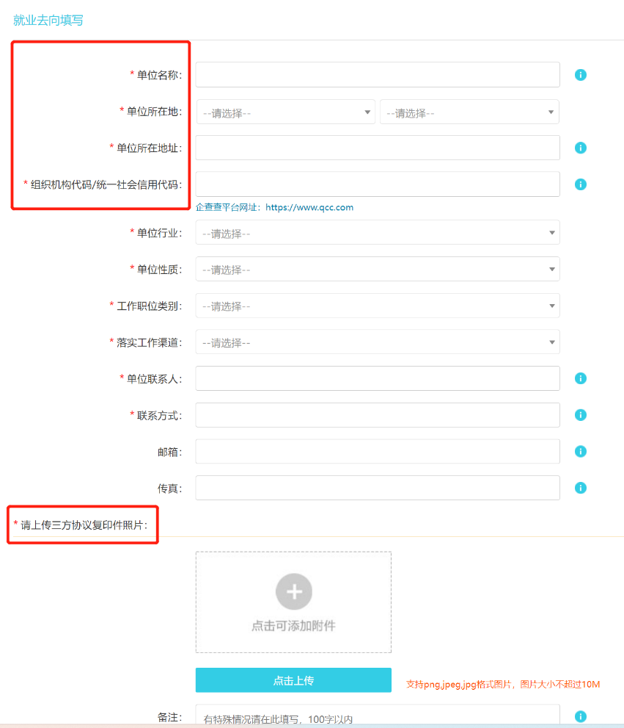
*填写时可能遇到的问题
- 单位名称、具体就业单位地址、具体就业单位所在地等：
重要字段，须详细问清用人单位的全称或单位具体填写要求（一般与三方协议下方加盖公章的用人单位或其上级主管部门一致）。
- 组织机构代码：
请填写工作单位组织机构代码或18位的统一社会信用代码。
- 单位性质、单位行业、工作职位类别、落实工作渠道等：
按照单位提供的信息或者常识填写即可。
- 单位联系人、联系方式：
必须真实有效
- 上传三方协议等就业材料时，需保证照片清晰完成，所盖红章清晰可见。
- 派遣手续办理（报到证及户档信息填报）
点击左侧引导栏中【派遣手续办理】，选择【填写户档信息】模块，根据用人单位接收户档情况，选择“户档去用人单位”或“户档回原籍”。

①户档去用人单位：单位可以同时接收毕业生的户口和档案，报到证抬头可开往用人单位。
毕业生可根据提示，完善报到证及户档迁转信息。其中【报到证签往单位名称】等需要和用人单位确认无误后再填写；如果档案地址暂不确定，可选择【暂缓发档】；户口可根据本人情况选择“户口未迁入”或“暂无法提供，申请自迁”。
②户档回生源地：单位不能接收毕业生的户口和档案，报到证抬头需开回生源地。
报到证和户档信息请根据实际情况如实填写，选择【报到证签往所在地】时报到证、档案转寄等信息已根据《政策文件汇编》自动置入，系统提示信息仅做参考,为保证信息准确，请毕业生务必与生源地就业主管部门确认信息（包括报到证抬头、档案转寄单位、档案转寄地址、档案转寄联系人及联系方式等）。
三、 集中派遣
2022届毕业生集中派遣时间预计为6月初，在集中派遣前已提交材料并且校内系统已审核通过的毕业生，中心将根据毕业生在系统中填报的报到证及户档信息，集中办理报到证，并将户档信息提交至户籍科、档案馆进行办理，无需毕业生自行前往。
- 毕业生若暂时不需要开具报到证：“派遣手续办理”模块可暂不填写，仅填写“签约手续办理”模块即可；
- 毕业生若需要开具报到证，暂时不迁户口或档案：可填写好“报到证签往单位名称”“签往单位所在地”等报到证要求信息后，档案处勾选“暂缓发档”，户口处勾选“暂无法提供，申请自迁”或“户口未迁入学校”等。后续，待拿到报到证后，自行去档案馆、户籍科办理户档迁移。
非集中派遣（除6月外）期间，所有毕业生均需在填写好“签约手续办理”和“派遣手续办理”模块，待拿到报到证后，再自行去档案馆、户籍科办理户档迁移。

十、填报指南——三支一扶
一、“三支一扶”去向解释
就业去向：三支一扶
适用人群：三支一扶是毕业生基层落实政策，指大学生在毕业后到农村基层从事支农、支教、支医和扶贫工作。
二、具体事项办理
1. 登陆方式
（1）在校师生登录方式
毕业生可登录网址 http://career.bnu.edu.cn，通过“学生登录”登陆（仅限在校师生），自动跳转至数字京师登录界面，使用数字京师账号和密码登录。
（2）已毕业校友登录
已毕业校友可登录网址 http://career.bnu.edu.cn，通过“校友登录”登陆（仅限已毕业校友），账号为学生学号，密码为学生的身份证号。
2.校内系统填报流程
（1）基本信息核对完善
点击网页上方引导栏中的【手续办理】，进行【个人信息完善】，核对个人信息并将带“*”部分进行补充填写，生源所在地及手机等请确认填写无误，以免影响后续通知推送。
灰色的内容学生本人无法修改，如若有误请联系院（系）就业辅导员修改，核对、补充完整后点击【提交】。
（2）签约手续办理（就业去向填报）
点击左侧引导栏中【签约手续办理】，选择【三支一扶】模块，即可进行就业去向填写，需完善工作单位基本情况并上传三支一扶相关证明等就业材料；
就业去向信息完善后，可点击【保存】或【提交】。请核对本次填报的去向信息，如有问题可点击【签约信息编辑修改】进行修改或【重选就业类型】，确认无误并【提交】后才可继续完善“户档信息”。
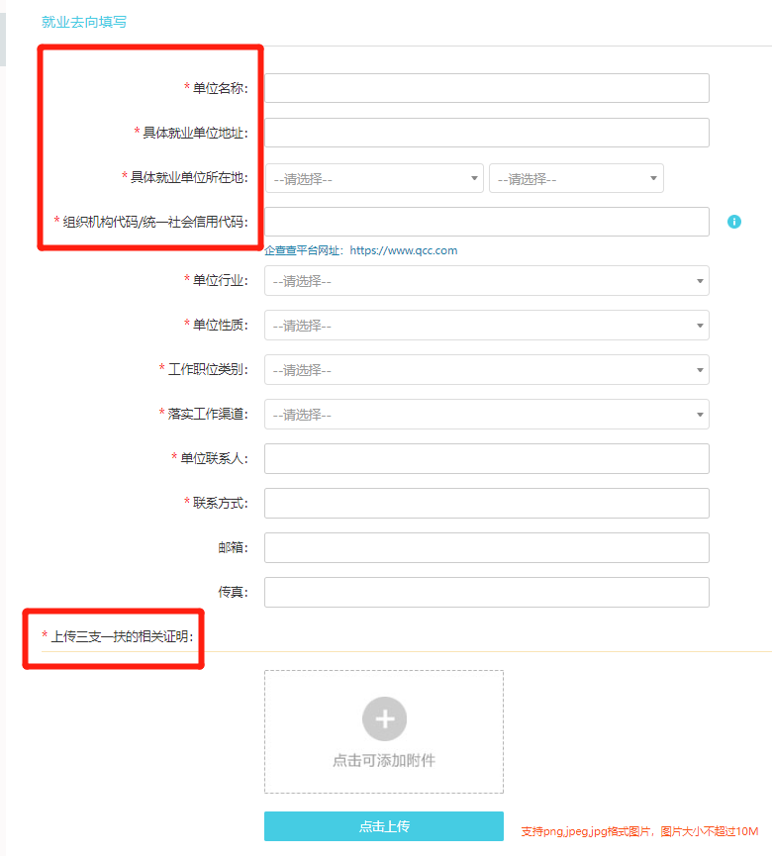
*填写时可能遇到的问题
- 单位名称、具体就业单位地址、具体就业单位所在地等：
重要字段，须详细问清用人单位的全称或单位具体填写要求。
- 组织机构代码：
请填写工作单位组织机构代码或18位的统一社会信用代码。
- 单位性质、单位行业、工作职位类别、落实工作渠道等：
按照单位提供的信息或者常识填写即可。
- 单位联系人、联系方式：
必须真实有效。
- 上传三支一扶等就业材料时，需保证照片清晰完成，所盖红章清晰可见。
（3）派遣手续办理（报到证及户档信息填报）
点击左侧引导栏中【派遣手续办理】，选择【填写户档信息】模块，根据用人单位接收户档情况，选择“户档去用人单位”或“户档回原籍”。

①户档去用人单位：单位可以同时接收毕业生的户口和档案，报到证抬头可开往用人单位。
毕业生可根据提示，完善报到证及户档迁转信息。其中【报到证签往单位名称】等需要和用人单位确认无误后再填写；如果档案地址暂不确定，可选择【暂缓发档】；户口可根据本人情况选择“户口未迁入”或“暂无法提供，申请自迁”。

②户档回生源地：单位不能接收毕业生的户口和档案，报到证抬头需开回生源地。
报到证和户档信息请根据实际情况如实填写，选择【报到证签往所在地】时报到证、档案转寄等信息已根据《政策文件汇编》自动置入，系统提示信息仅做参考,为保证信息准确，请毕业生务必与生源地就业主管部门确认信息（包括报到证抬头、档案转寄单位、档案转寄地址、档案转寄联系人及联系方式等）。
三、 集中派遣
2022届毕业生集中派遣时间预计为6月初，在集中派遣前已提交材料并且校内系统已审核通过的毕业生，中心将根据毕业生在系统中填报的报到证及户档信息，集中办理报到证，并将户档信息提交至户籍科、档案馆进行办理，无需毕业生自行前往。
- 毕业生若暂时不需要开具报到证：“派遣手续办理”模块可暂不填写，仅填写“签约手续办理”模块即可；
- 毕业生若需要开具报到证，暂时不迁户口或档案：可填写好“报到证签往单位名称”“签往单位所在地”等报到证要求信息后，档案处勾选“暂缓发档”，户口处勾选“暂无法提供，申请自迁”或“户口未迁入学校”等。后续，待拿到报到证后，自行去档案馆、户籍科办理户档迁移。
非集中派遣（除6月外）期间，所有毕业生均需在填写好“签约手续办理”和“派遣手续办理”模块，待拿到报到证后，再自行去档案馆、户籍科办理户档迁移。

十一、填报指南——特岗教师
一、“特岗教师”去向解释
就业去向：特岗教师
适用人群：特岗教师是中央实施的一项对中西部地区农村义务教育的特殊政策，此去向适用于参与特岗教师的毕业生。
二、具体事项办理
1. 登陆方式
（1）在校师生登录方式
毕业生可登录网址 http://career.bnu.edu.cn，通过“学生登录”登陆（仅限在校师生），自动跳转至数字京师登录界面，使用数字京师账号和密码登录。
（2）已毕业校友登录
已毕业校友可登录网址 http://career.bnu.edu.cn，通过“校友登录”登陆（仅限已毕业校友），账号为学生学号，密码为学生的身份证号。
2.校内系统填报流程
（1）基本信息核对完善
点击网页上方引导栏中的【手续办理】，进行【个人信息完善】，核对个人信息并将带“*”部分进行补充填写，生源所在地及手机等请确认填写无误，以免影响后续通知推送。
灰色的内容学生本人无法修改，如若有误请联系院（系）就业辅导员修改，核对、补充完整后点击【提交】。
（2）签约手续办理（就业去向填报）
点击左侧引导栏中【签约手续办理】，选择【特岗教师】模块，即可进行就业去向填写，需完善工作单位基本情况并上传特岗教师的相关证明等就业材料；
就业去向信息完善后，可点击【保存】或【提交】。请核对本次填报的去向信息，如有问题可点击【签约信息编辑修改】进行修改或【重选就业类型】，确认无误并【提交】后才可继续完善“户档信息”。
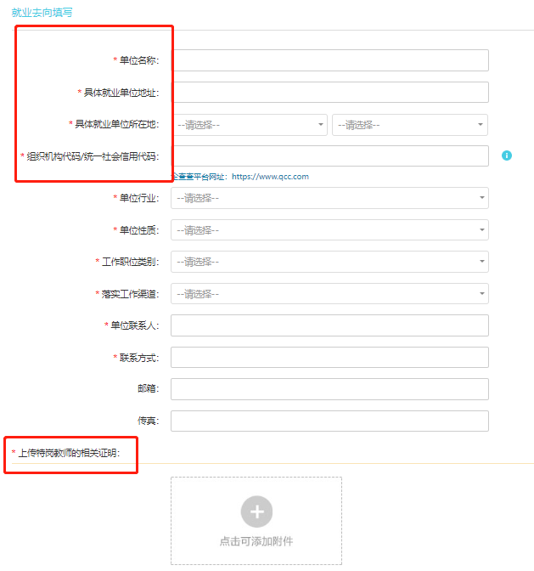
*填写时可能遇到的问题
- 单位名称、具体就业单位地址、具体就业单位所在地等：
重要字段，须详细问清用人单位的全称或单位具体填写要求。
- 组织机构代码：
请填写工作单位组织机构代码或18位的统一社会信用代码。
- 单位性质、单位行业、工作职位类别、落实工作渠道等：
按照单位提供的信息或者常识填写即可。
- 单位联系人、联系方式：
必须真实有效。
- 上传特岗教师相关证明等就业材料时，需保证照片清晰完成，所盖红章清晰可见。

（3）派遣手续办理（报到证及户档信息填报）
点击左侧引导栏中【派遣手续办理】，选择【填写户档信息】模块，根据用人单位接收户档情况，选择“户档去用人单位”或“户档回原籍”。

①户档去用人单位：单位可以同时接收毕业生的户口和档案，报到证抬头可开往用人单位。
毕业生可根据提示，完善报到证及户档迁转信息。其中【报到证签往单位名称】等需要和用人单位确认无误后再填写；如果档案地址暂不确定，可选择【暂缓发档】；户口可根据本人情况选择“户口未迁入”或“暂无法提供，申请自迁”。

②户档回生源地：单位不能接收毕业生的户口和档案，报到证抬头需开回生源地。
报到证和户档信息请根据实际情况如实填写，选择【报到证签往所在地】时报到证、档案转寄等信息已根据《政策文件汇编》自动置入，系统提示信息仅做参考,为保证信息准确，请毕业生务必与生源地就业主管部门确认信息（包括报到证抬头、档案转寄单位、档案转寄地址、档案转寄联系人及联系方式等）。
三、 集中派遣
2022届毕业生集中派遣时间预计为6月初，在集中派遣前已提交材料并且校内系统已审核通过的毕业生，中心将根据毕业生在系统中填报的报到证及户档信息，集中办理报到证，并将户档信息提交至户籍科、档案馆进行办理，无需毕业生自行前往。
- 毕业生若暂时不需要开具报到证：“派遣手续办理”模块可暂不填写，仅填写“签约手续办理”模块即可；
- 毕业生若需要开具报到证，暂时不迁户口或档案：可填写好“报到证签往单位名称”“签往单位所在地”等报到证要求信息后，档案处勾选“暂缓发档”，户口处勾选“暂无法提供，申请自迁”或“户口未迁入学校”等。后续，待拿到报到证后，自行去档案馆、户籍科办理户档迁移。
非集中派遣（除6月外）期间，所有毕业生均需在填写好“签约手续办理”和“派遣手续办理”模块，待拿到报到证后，再自行去档案馆、户籍科办理户档迁移。

十二、填报指南——志愿服务西部
一、“志愿服务西部”去向解释
就业去向：志愿服务西部
适用人群：参与大学生志愿服务西部计划的毕业生。
二、具体事项办理
1. 登陆方式
（1）在校师生登录方式
毕业生可登录网址 http://career.bnu.edu.cn，通过“学生登录”登陆（仅限在校师生），自动跳转至数字京师登录界面，使用数字京师账号和密码登录。
（2）已毕业校友登录
已毕业校友可登录网址 http://career.bnu.edu.cn，通过“校友登录”登陆（仅限已毕业校友），账号为学生学号，密码为学生的身份证号。
2.校内系统填报流程
（1）基本信息核对完善
点击网页上方引导栏中的【手续办理】，进行【个人信息完善】，核对个人信息并将带“*”部分进行补充填写，生源所在地及手机等请确认填写无误，以免影响后续通知推送。
灰色的内容学生本人无法修改，如若有误请联系院（系）就业辅导员修改，核对、补充完整后点击【提交】。
（2）签约手续办理（就业去向填报）
点击左侧引导栏中【签约手续办理】，选择【志愿服务西部】模块，即可进行就业去向填写，需完善工作单位基本情况并上传志愿服务西部的相关证明等就业材料；
就业去向信息完善后，可点击【保存】或【提交】。请核对本次填报的去向信息，如有问题可点击【签约信息编辑修改】进行修改或【重选就业类型】，确认无误并【提交】后才可继续完善“户档信息”。
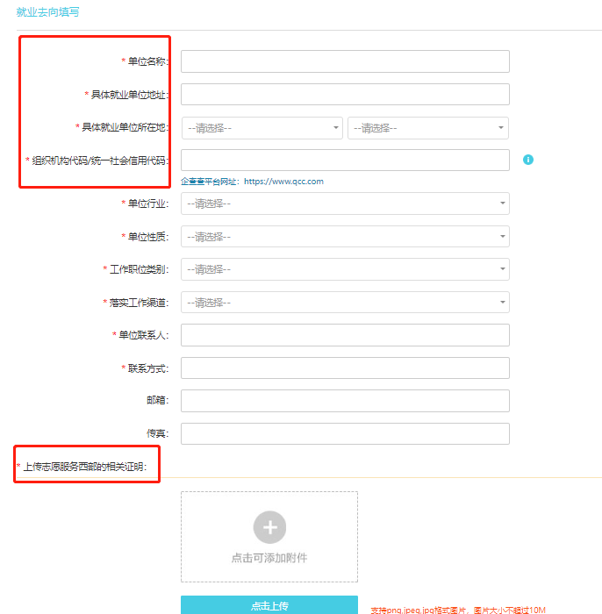
*填写时可能遇到的问题
- 单位名称、具体就业单位地址、具体就业单位所在地等：
重要字段，须详细问清用人单位的全称或单位具体填写要求。
- 组织机构代码：
请填写工作单位组织机构代码或18位的统一社会信用代码。
- 单位性质、单位行业、工作职位类别、落实工作渠道等：
按照单位提供的信息或者常识填写即可。
- 单位联系人、联系方式：
必须真实有效。
- 上传志愿服务西部相关证明等就业材料时，需保证照片清晰完成，所盖红章清晰可见。
（3）派遣手续办理（报到证及户档信息填报）
点击左侧引导栏中【派遣手续办理】，选择【填写户档信息】模块，根据用人单位接收户档情况，选择“户档去用人单位”或“户档回原籍”。

①户档去用人单位：单位可以同时接收毕业生的户口和档案，报到证抬头可开往用人单位。
毕业生可根据提示，完善报到证及户档迁转信息。其中【报到证签往单位名称】等需要和用人单位确认无误后再填写；如果档案地址暂不确定，可选择【暂缓发档】；户口可根据本人情况选择“户口未迁入”或“暂无法提供，申请自迁”。

②户档回生源地：单位不能接收毕业生的户口和档案，报到证抬头需开回生源地。
报到证和户档信息请根据实际情况如实填写，选择【报到证签往所在地】时报到证、档案转寄等信息已根据《政策文件汇编》自动置入，系统提示信息仅做参考,为保证信息准确，请毕业生务必与生源地就业主管部门确认信息（包括报到证抬头、档案转寄单位、档案转寄地址、档案转寄联系人及联系方式等）。
三、 集中派遣
2022届毕业生集中派遣时间预计为6月初，在集中派遣前已提交材料并且校内系统已审核通过的毕业生，中心将根据毕业生在系统中填报的报到证及户档信息，集中办理报到证，并将户档信息提交至户籍科、档案馆进行办理，无需毕业生自行前往。
- 毕业生若暂时不需要开具报到证：“派遣手续办理”模块可暂不填写，仅填写“签约手续办理”模块即可；
- 毕业生若需要开具报到证，暂时不迁户口或档案：可填写好“报到证签往单位名称”“签往单位所在地”等报到证要求信息后，档案处勾选“暂缓发档”，户口处勾选“暂无法提供，申请自迁”或“户口未迁入学校”等。后续，待拿到报到证后，自行去档案馆、户籍科办理户档迁移。
非集中派遣（除6月外）期间，所有毕业生均需在填写好“签约手续办理”和“派遣手续办理”模块，待拿到报到证后，再自行去档案馆、户籍科办理户档迁移。

十三、填报指南——科研助理
一、“科研助理”去向解释
就业去向：科研助理
适用人群：科研助理、管理助理，高校、科研机构和企业聘用作为研究助理和辅助人员参与研究或管理工作，报到证和户档回生源地。
二、具体事项办理
1. 登陆方式
（1）在校师生登录方式
毕业生可登录网址 http://career.bnu.edu.cn，通过“学生登录”登陆（仅限在校师生），自动跳转至数字京师登录界面，使用数字京师账号和密码登录。
（2）已毕业校友登录
已毕业校友可登录网址 http://career.bnu.edu.cn，通过“校友登录”登陆（仅限已毕业校友），账号为学生学号，密码为学生的身份证号。
2.校内系统填报流程
（1）基本信息核对完善
点击网页上方引导栏中的【手续办理】，进行【个人信息完善】，核对个人信息并将带“*”部分进行补充填写，生源所在地及手机等请确认填写无误，以免影响后续通知推送。
灰色的内容学生本人无法修改，如若有误请联系院（系）就业辅导员修改，核对、补充完整后点击【提交】。
（2）签约手续办理（就业去向填报）
点击左侧引导栏中【签约手续办理】，选择【科研助理】模块；即可进行就业去向填写，需完善工作单位基本情况并上传单位用人证明等就业材料；
就业去向信息完善后，可点击【保存】或【提交】。请核对本次填报的去向信息，如有问题可点击【签约信息编辑修改】进行修改或【重选就业类型】，确认无误并【提交】后才可继续完善“户档信息”。
*填写时可能遇到的问题
- 单位名称、具体就业单位地址、具体就业单位所在地等：
重要字段，须详细问清用人单位的全称或单位具体填写要求。
- 组织机构代码：
请填写工作单位组织机构代码或18位的统一社会信用代码。
- 单位性质、单位行业、工作职位类别、落实工作渠道等：
按照单位提供的信息或者常识填写即可。
- 单位联系人、联系方式：
必须真实有效。
- 上传单位用人证明等就业材料时，需保证照片清晰完成，所盖红章清晰可见。

（3）派遣手续办理（报到证及户档信息填报）
点击左侧引导栏中【派遣手续办理】，选择【填写户档信息】模块。单位用人证明去向的报到证及户档需回生源地。
报到证和户档信息请根据实际情况如实填写，选择【报到证签往所在地】时报到证、档案转寄等信息已根据《政策文件汇编》自动置入，系统提示信息仅做参考,为保证信息准确，请毕业生务必与生源地就业主管部门确认信息（包括报到证抬头、档案转寄单位、档案转寄地址、档案转寄联系人及联系方式等）。

三、集中派遣
2022届毕业生集中派遣时间预计为6月初，在集中派遣前已提交材料并且校内系统已审核通过的毕业生，中心将根据毕业生在系统中填报的报到证及户档信息，集中办理报到证，并将户档信息提交至户籍科、档案馆进行办理，无需毕业生自行前往。
- 毕业生若暂时不需要开具报到证：“派遣手续办理”模块可暂不填写，仅填写“签约手续办理”模块即可；
- 毕业生若需要开具报到证，暂时不迁户口或档案：可填写好“报到证签往单位名称”“签往单位所在地”等报到证要求信息后，档案处勾选“暂缓发档”，户口处勾选“暂无法提供，申请自迁”或“户口未迁入学校”等。后续，待拿到报到证后，自行去档案馆、户籍科办理户档迁移。
非集中派遣（除6月外）期间，所有毕业生均需在填写好“签约手续办理”和“派遣手续办理”模块，待拿到报到证后，再自行去档案馆、户籍科办理户档迁移。

十四、填报指南——国际组织实习任职
一、“国际组织实习任职”去向解释
就业去向：国际组织实习任职
适用人群：前往国际组织实习工工作的毕业生。
二、具体事项办理
1. 登陆方式
（1）在校师生登录方式
毕业生可登录网址 http://career.bnu.edu.cn，通过“学生登录”登陆（仅限在校师生），自动跳转至数字京师登录界面，使用数字京师账号和密码登录。
（2）已毕业校友登录
已毕业校友可登录网址 http://career.bnu.edu.cn，通过“校友登录”登陆（仅限已毕业校友），账号为学生学号，密码为学生的身份证号。
2.校内系统填报流程
（1）基本信息核对完善
点击网页上方引导栏中的【手续办理】，进行【个人信息完善】，核对个人信息并将带“*”部分进行补充填写，生源所在地及手机等请确认填写无误，以免影响后续通知推送。
灰色的内容学生本人无法修改，如若有误请联系院（系）就业辅导员修改，核对、补充完整后点击【提交】。
（2）签约手续办理（就业去向填报）
点击左侧引导栏中【签约手续办理】，选择【国际组织实习任职】模块，即可进行就业去向填写，需完善工作单位基本情况并上传国际组织实习任职的相关证明等就业材料；
就业去向信息完善后，可点击【保存】或【提交】。请核对本次填报的去向信息，如有问题可点击【签约信息编辑修改】进行修改或【重选就业类型】，确认无误并【提交】后才可继续完善“户档信息”。
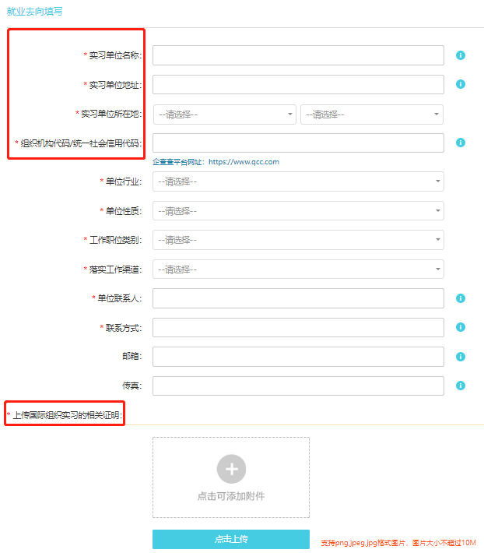
*填写时可能遇到的问题
- 实习单位名称、实习单位地址、实习单位所在地等：
重要字段，须详细问清实习工作单位的全称或单位具体填写要求。
- 组织机构代码：
请填写工作单位组织机构代码或18位的统一社会信用代码。
- 单位性质、单位行业、工作职位类别、落实工作渠道等：
按照单位提供的信息或者常识填写即可。
- 单位联系人、联系方式：
必须真实有效。
- 上传国际组织实习任职相关证明等就业材料时，需保证照片清晰完成，所盖红章清晰可见。

（3）派遣手续办理（报到证及户档信息填报）
点击左侧引导栏中【派遣手续办理】，选择【填写户档信息】模块。报到证和户档信息请根据实际情况如实填写，选择【报到证签往所在地】时报到证、档案转寄等信息已根据《政策文件汇编》自动置入，系统提示信息仅做参考,为保证信息准确，请毕业生务必与生源地就业主管部门确认信息（包括报到证抬头、档案转寄单位、档案转寄地址、档案转寄联系人及联系方式等）。
三、 集中派遣
2022届毕业生集中派遣时间预计为6月初，在集中派遣前已提交材料并且校内系统已审核通过的毕业生，中心将根据毕业生在系统中填报的报到证及户档信息，集中办理报到证，并将户档信息提交至户籍科、档案馆进行办理，无需毕业生自行前往。
- 毕业生若暂时不需要开具报到证：“派遣手续办理”模块可暂不填写，仅填写“签约手续办理”模块即可；
- 毕业生若需要开具报到证，暂时不迁户口或档案：可填写好“报到证签往单位名称”“签往单位所在地”等报到证要求信息后，档案处勾选“暂缓发档”，户口处勾选“暂无法提供，申请自迁”或“户口未迁入学校”等。后续，待拿到报到证后，自行去档案馆、户籍科办理户档迁移。
非集中派遣（除6月外）期间，所有毕业生均需在填写好“签约手续办理”和“派遣手续办理”模块，待拿到报到证后，再自行去档案馆、户籍科办理户档迁移。

十五、填报指南——待就业、拟国内升学、拟出国出境和暂不就业
一、“待就业、拟国内升学、拟出国出境和暂不就业”去向解释
就业去向：待就业、拟国内升学、拟出国出境和暂不就业
适用人群：适用于正在求职中、准备升学或出国的毕业生，以及目前暂不准备就业的毕业生。
二、具体事项办理
1. 登陆方式
（1）在校师生登录方式
毕业生可登录网址 http://career.bnu.edu.cn，通过“学生登录”登陆（仅限在校师生），自动跳转至数字京师登录界面，使用数字京师账号和密码登录。
（2）已毕业校友登录
已毕业校友可登录网址 http://career.bnu.edu.cn，通过“校友登录”登陆（仅限已毕业校友），账号为学生学号，密码为学生的身份证号。
2.校内系统填报流程
（1）基本信息核对完善
点击网页上方引导栏中的【手续办理】，进行【个人信息完善】，核对个人信息并将带“*”部分进行补充填写，生源所在地及手机等请确认填写无误，以免影响后续通知推送。
灰色的内容学生本人无法修改，如若有误请联系院（系）就业辅导员修改，核对、补充完整后点击【提交】。
（2）签约手续办理（就业去向填报）
点击左侧引导栏中【签约手续办理】，选择相应模块，根据目前实际情况即可进行就业去向填写，其中“待就业”模块需要详细说明目前就业进展以及下一步计划和目标，并上传已由毕业生本人签字、就业帮扶教师签字及院（系）盖章的《毕业去向及帮扶登记情况登记表》；
就业去向信息完善后，可点击【保存】或【提交】。请核对本次填报的去向信息，如有问题可点击【签约信息编辑修改】进行修改或【重选就业类型】，确认无误并【提交】后才可继续完善“户档信息”。
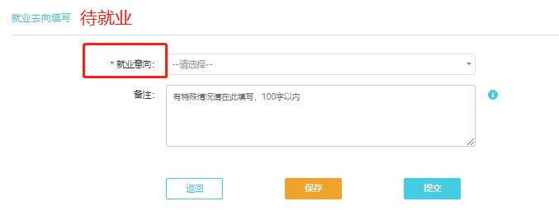
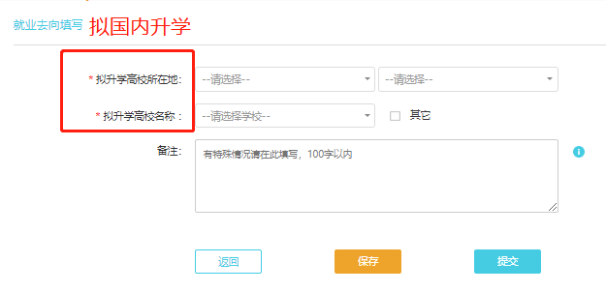
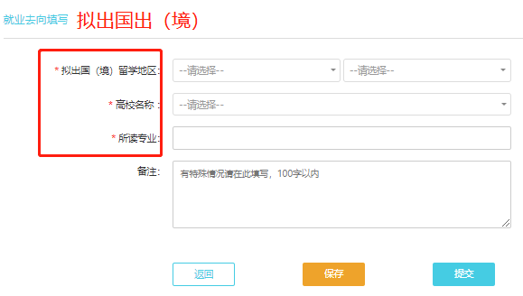
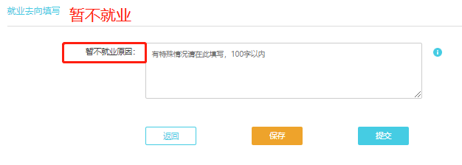
（3）派遣手续办理（报到证及户档信息填报）
点击左侧引导栏中【派遣手续办理】，选择【填写户档信息】模块。以上四种去向的报到证及户档需回生源地。
报到证和户档信息请根据实际情况如实填写，选择【报到证签往所在地】时报到证、档案转寄等信息已根据《政策文件汇编》自动置入，系统提示信息仅做参考,为保证信息准确，请毕业生务必与生源地就业主管部门确认信息（包括报到证抬头、档案转寄单位、档案转寄地址、档案转寄联系人及联系方式等）。

三、集中派遣
2022届毕业生集中派遣时间预计为6月初，在集中派遣前已提交材料并且校内系统已审核通过的毕业生，中心将根据毕业生在系统中填报的报到证及户档信息，集中办理报到证，并将户档信息提交至户籍科、档案馆进行办理，无需毕业生自行前往。
- 毕业生若暂时不需要开具报到证：“派遣手续办理”模块可暂不填写，仅填写“签约手续办理”模块即可；
- 毕业生若需要开具报到证，暂时不迁户口或档案：可填写好“报到证签往单位名称”“签往单位所在地”等报到证要求信息后，档案处勾选“暂缓发档”，户口处勾选“暂无法提供，申请自迁”或“户口未迁入学校”等。后续，待拿到报到证后，自行去档案馆、户籍科办理户档迁移。
非集中派遣（除6月外）期间，所有毕业生均需在填写好“签约手续办理”和“派遣手续办理”模块，待拿到报到证后，再自行去档案馆、户籍科办理户档迁移。

附录1：毕业生去向审核材料列表
就业类型 | 就业去向 | 所需材料 | 备注
就业 | 签就业协议  /选调生 | 1.三方协议首联原件  （用人单位公章、学院公章和签约专用章已盖齐）  - 京内、沪内单位需要有进京/沪接受函 | - 劳动合同、录用证明等表明接收户档，也需要填写此去向  - 签就业协议也可以回生源地
 | 博士后入站 | 1.京内单位：加盖设站单位公章的博士后进站备案证明  （毕业生在全国博管委的博士后进站审核系统内通过进站审核后可自行打印的pdf文件）  2.京外单位：三方协议首联原件或博士后进站备案证明
 | 签劳动合同 | 劳动合同（封面，首页，签字盖章页） | 劳动合同表明接收户档，需要填写“签就业协议”
 | 单位用人证明 | 单位用人证明或录用证明（加盖单位公章） | 如果解决户档，请填写“签就业协议”
 | 科研助理 | 单位用人证明或录用证明（加盖单位公章） | - 签订劳动合同形式就业的过渡性政策岗位请填写“签劳动合同”去向；  - 无需签订劳动合同的过渡性政策岗位请填写此去向
 | 自由职业 | 需手写详细说明“从事自由职业的内容”并本人签字
 | 自主创业 | 创业公司营业执照副本
国内升学 | 本校攻读 | 可提供院(系)加盖公章的证明 | 本校攻读的学生，院（系）可统一提交名单进行审核（需盖章）。
 | 外校攻读 | 录取通知书或调档函
自主申请留学 | 出国（境） | 录取通知书
国家公派出国 | 出国（境） | 录取通知书及国家留学基金委的相关函件
参军入伍  （报到证个人选择是否回生源地，户档依照军队要求处理） | 参军入伍 | 相应证明材料
待定 | 待就业 | 需提交《毕业生去向及帮扶情况登记表》（详见下表）  （需本人签字、就业帮扶教师签字及院（系）盖章） | 需要详细说明目前进展及下一步规划
 | 拟国内升学
 | 拟出国（境）
 | 暂不就业

备注：三方协议和进京/沪接收函需要同时提供纸质版材料至职业发展与就业指导中心备份留存,院（系）可将本校攻读学生名单（需盖章）统一提交至中心。

附录2：毕业生去向及帮扶情况登记表
个人  基本信息 | 姓名 |  | 学号 |  | 性别
 | 院（系） |  | 专业 学历层次（本/硕/博） |  | 政治面貌
 | 生源地 |  | 手机号 |  | 毕业后两月居住地址（可以写暂时的）
之后的去向 | □待就业（求职中 □签约中 □拟参加公招考试 □拟创业 □拟应征入伍）  □拟国内升学 □拟出国（境） □暂不就业
情况说明 | - 目前进展  （请阐述目前具体情况及自己已经做了哪些准备。）  - 个人规划  （请阐述自我职业认知，未来的打算及安排，实施规划的时间表、路线图，包括但不限于个人职业性格分析、能力分析、优缺点分析和价值观分析等，制定个人未来职业规划。）  - 院（系）帮扶人员及其所做的详细工作  （请阐述学院帮扶人员对自己的帮助及对此您的相关建议。）  - 期待下一步学校或学院提供的帮扶  （请阐述希望学校或学院下一步对自己的指导和帮助。）  毕业生本人签字：  年 月 日
帮扶教师情况反馈 | 请院（系）帮扶教师反馈、填写毕业生就业帮扶情况，包括但不限于已经对该毕业生提供的就业帮扶，未来计划开展的帮扶举措等。  签字：  年 月 日
院（系）帮扶情况反馈 | 请院（系）反馈、填写已经对该毕业生实施开展的就业帮扶及未来计划继续开展的帮扶实措，最好列出时间表、路线图。  负责人： （公章）  年 月 日
备注

